


线 性 代 数
共 享 学 报

制作：电子信息类2304班全体同学
二〇二三年拾贰月

思维导图
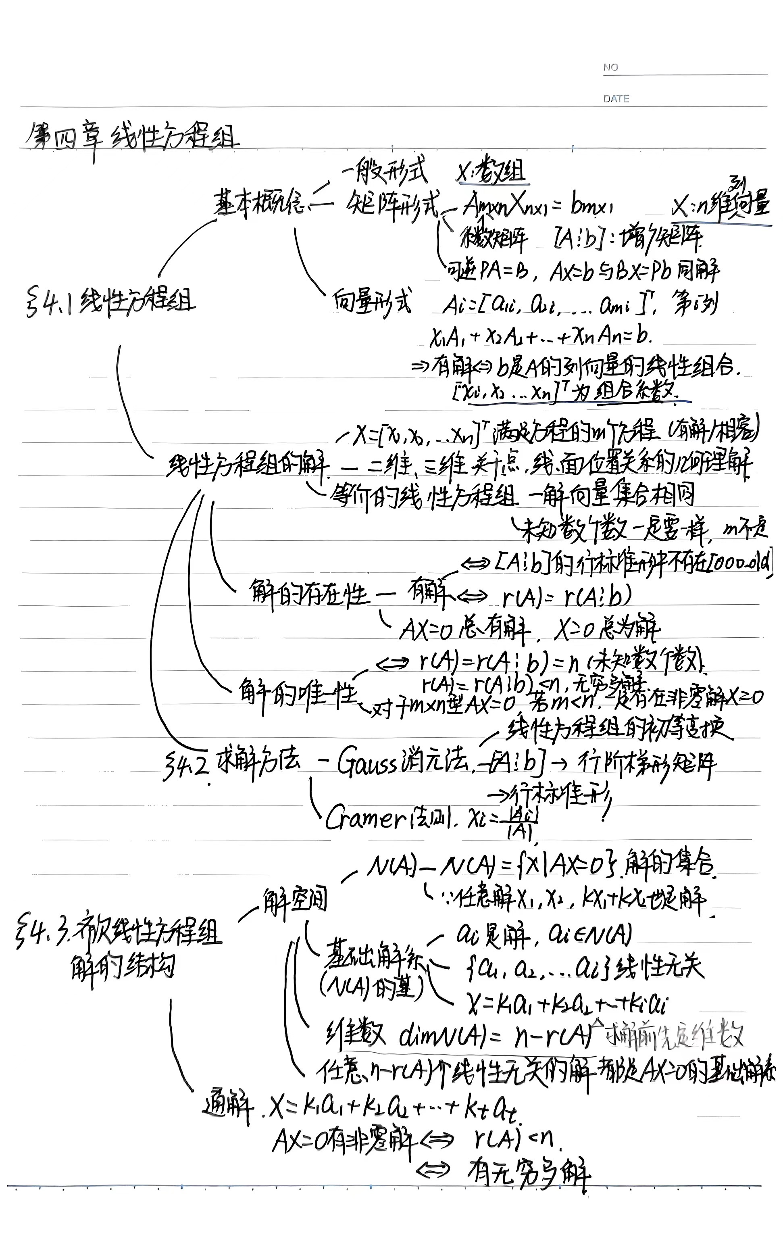
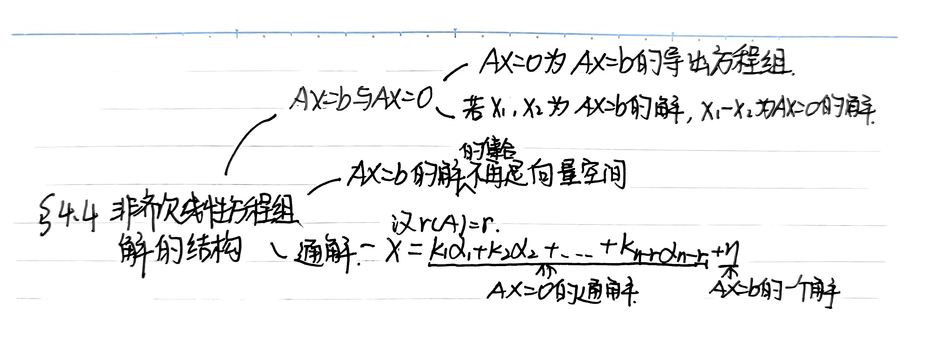

章节重点概念与考点
·阶梯型方程组：对线性方程组做初等变换所得到的就是阶梯型方程组。
•系数矩阵：由未知数的系数所构成的矩阵称为线性方程组的系数矩阵。
•线性方程组的系数和常数项所构成的矩阵称为线性方程组的增广矩阵。

4.1 线性方程组的基本概念
•就是对方程组的增广矩阵做初等行变换，化为阶梯型矩阵，从而得到方程组的解。
•对增广矩阵化为行最简型矩阵，更容易求解。

1.有无解的判定：
1.增广矩阵的秩 = 系数矩阵的秩 = 未知量的个数，则方程组 Ax=b 具有唯一解
2.增广矩阵的秩 不等于 系数矩阵的秩，则方程组Ax=b无解
3. 增广矩阵的秩 = 系数矩阵的秩 < 未知量的个数, 则方程组Ax=b有无穷多组解

2.关于齐次线性方程组的一些结论：
对于齐次线性方程组AX=0，有如下结论：
(1）一定有（零）解，因为r( A )=r( A l 0 )。
(2）只有零解 等价于 r(A)=n，即齐次线性方程组A线性无关。;
特别，若m<n，即方程的个数小于未知量的个数，则必有非零解。
(3）若m=n，即A为方阵，则只有零解 等价于 |A|≠0；有非零解 等价于 |A|=0.

3.等价的线性方程组
定义 若两个线性方程组同解，则称它们等价。 P111定义4.1
定理 若存在可逆矩阵P，使PA=B，则线性方程组AX=b与BX=Pb等价（同解）。
定理的重要意义: 若（A | b) 经过行初等变换得到 P(A | b)=(PA | Pb)=(B | Pb),
则线性方程组AX=b与BX=Pb同解（即解不变），称此为线性方程组同解变形。
它是后面（高斯）消元法的基础。

4.线性方程组的初等变换
定义 在线性方程组的求解过程中，可使用如下三种变换手段对线性方程组进行等价（或同解）变形：
(1）交换两个方程；
(2）将某个方程k倍（k≠0);
(3）将一个方程的k 倍加到另一个方程上。
称之为线性方程组的初等变换．

4.2求解线性方程组的高斯消元法
1．高斯消元法
(1）对增广矩阵作初等行变换化为行阶梯形，
(2）通过回代求出相应的解。
2．高斯﹣若当消元法
(1）对增广矩阵作初等行变换化为行阶梯形，
(2）再进一步化为行标准形，
(3）直接写出相应的解

4.3齐次方程组解的结构
一、齐次线性方程组解的性质与解空间
本节所考虑的齐次线性方程组记为AX=0，主要讨论AX=0有非零解的情况。
1．解的性质
(1）若x1，x2为AX=0的解，则m＝x1＋x2也是AX=0的解。
(2）若x为AX=0的解，则m=kx也是AX=0的解。
2．解空间
定义 齐次线性方程组AX=0的所有解构成一个向量空间，称之为齐次线性方程组的解空间，记为N(A).
•解空间又称为A的零空间或者A的核。
启示 说明可以利用向量空间的基与维数等概念来研究齐次线性方程组的解
- 基础解系及其求法
- 基础解系
定义 设a1,a2,…,at为齐次线性方程组AX=0的一组解,满足：
- a1,a2,……，at线性无关；
- AX=0的的任何一个解都可以由a1,a2,……,at,线性表出。
称a1,a2,…,at为方程组AX=0的(一个)基础解系。
说明 （1）齐次线性方程组的基础解系就是其解空间的基，因此基础解系是不惟一的。
（2）一组基础解系中所含的解向量的个数是惟一的，其个数即为解空间的维数。
（3）如果a1,a2,…,at为齐次线性方程组 AX=0的一组基础解系，那么AX=0的
通解可表示为
X=k1a1+k2a2+……ktat,
其中k1,k2,……，kn-r是任意常数。
- 基础解系的求法
相应地，齐次线性方程组 AX=0 等价(或同解)变形为
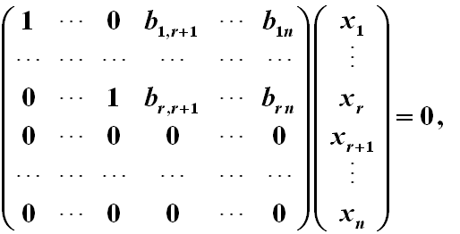
进一步改写为
其中是自由未知量，共有 ( n - r ) 个。
由此得到方程组 A X = 0 的所有解为：

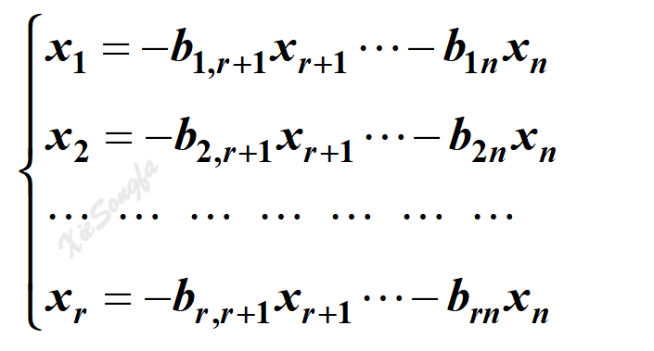
其中任意取值。
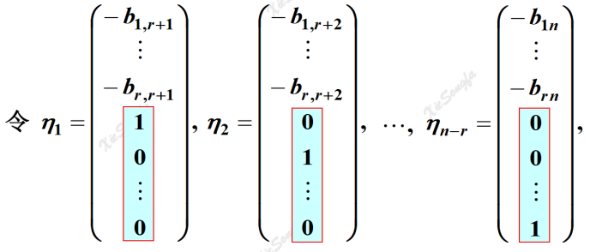
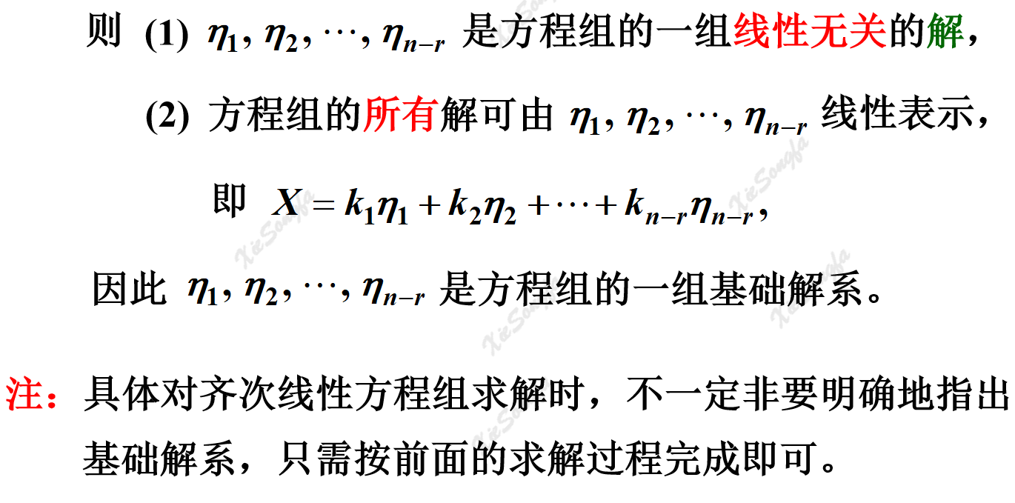
注：具体对齐次线性方程组求解时，不一定非要明确地指出基础解系，只需按前面的求解过程完成即可。

关于解空间的维数
定理：设A为mxn阶矩阵，则齐次线性方程组AX=0的解空间N(A)的维数为：dimN(A)=n-r(A).
推论：设A为mxn阶矩阵，则
- 齐次线性方程组AX=0的任意n-r(A)个线性无关的解都是它的（一个）基础解系。
- AX=0有非零解的充要条件是r(A)<n.

4.4 非齐次线性方程组解的结构

一，非齐次线性方程组解的性质
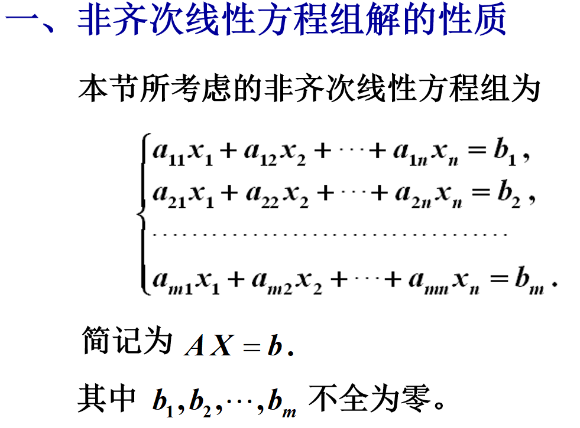
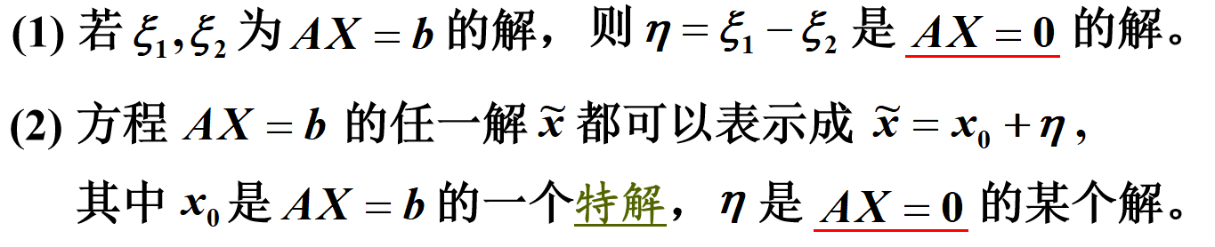

非齐次线性方程组解的结构

定理（非齐次线性方程组解的结构定理）
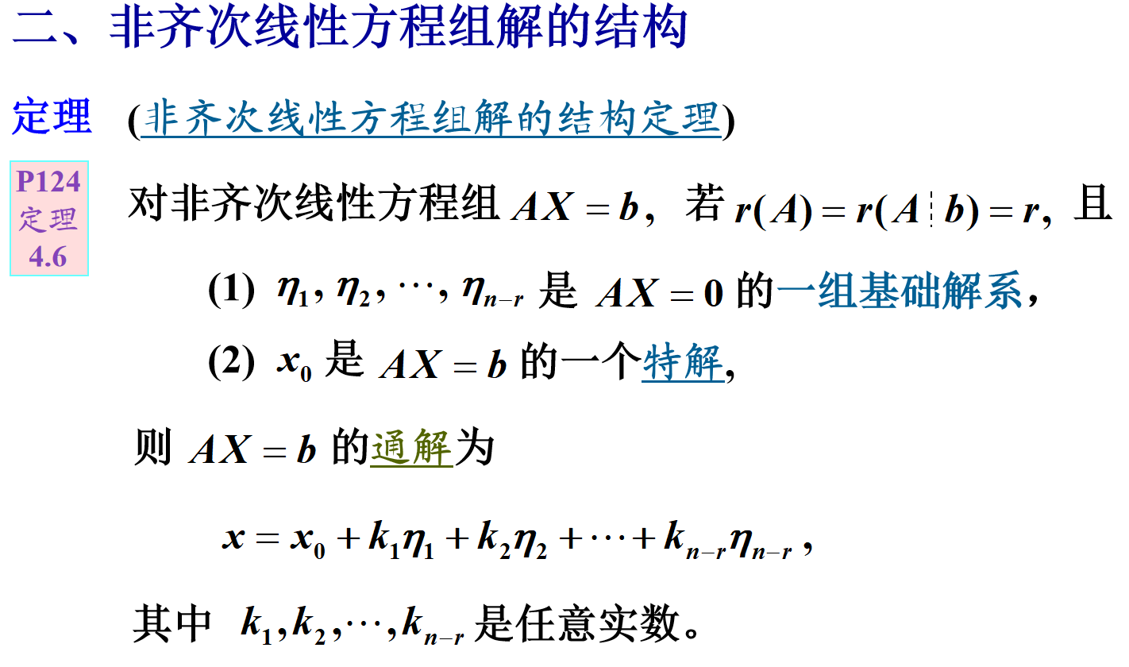

难点与易错点
1.可由平面坐标系中直线的位置关系判断2x2型线性方程组的解的个数，由空间直角坐标系中平面的位置关系判断3x3型的线性方程组的解的个数（由于3x3型齐次线性方程组中的方程在几何上表示的平面都过原点，结合上述知识，因此可知只有零解和无数解）。
2.AX=b有解⇔r(A)=r(A┊b)（充分性和必要性的证明涉及到极大线性无关组和向量线性表示的应用），r(A)=r(A┊b)=r（即r=n,,n为A的阶数）⇔AX=b有唯一解（关于A的增广矩阵A┊b可记为Ã），AX=b无解⇔r(A)≠r(A┊b)，r(A)=r(A┊b)<n⇔AX=b有无数解。
3.Gauss-Jordan消元法（[A┊b]⟶ [C┊d]）（进行行初等变换，得到行阶梯型或行标准型）。
4.如果增广矩阵的行阶梯形或行标准形矩阵中含有如下行：[O,0,…,0┊1],则线性方程组无解，因为任何实数x1，x2，…,xn都不能满足该行对应的方程0x1,+0x2+…+0xn=1；
当r(A┊b)=r(A)=r<n时，线性方程组的解不唯一，而且有无穷多解；
当r(A)=r(A┊b)=n时，方程组有解而且不存在自由未知量，故方程组的解是唯一的。
5.AX=0的解构成的向量空间为其解空间，也是A的零空间，也叫做A的核，记为N(A)；
N(A)的基称为AX=0的基础解系，因此基础解系不唯一；
一组基础解系所含的解向量的个数是唯一的，即为解空间的维数；
若{a1,a2,…,as}为AX=0的基础解系，则ai为AX=0的解，且a1,a2,…,as线性无关，并且AX=0的任意一个解X都可以表示为{a1,a2,…,as}的线性组合，即X=k1a1+k2a2+…+ksas,称此式为方程组AX=0的通解公式；
N(A)的维数dimN(A)=n-r(A),其中r(A)为方程组AX=0系数矩阵的秩。
求基础解系的两种方法：
求出AX=0通解的向量组合形式；
r(A)=r<n时，把A的列向量的极大线性无关组以外的n-r(A)个列向量写成其极大线性无关组的线性组合，由这些组合系数可以得到基础解系中的解。
对于非齐次线性方程组AX=b，若其有解，且η为其中一个解，并且Xc表示它的导出方程组AX=0的通解，则AX=b的通解为X=Xc+η（请注意，非齐次线性方程组的解集合已不再是向量空间，由Gauss消元法求得的非齐次线性方程组的解就是通解）。
典型例题
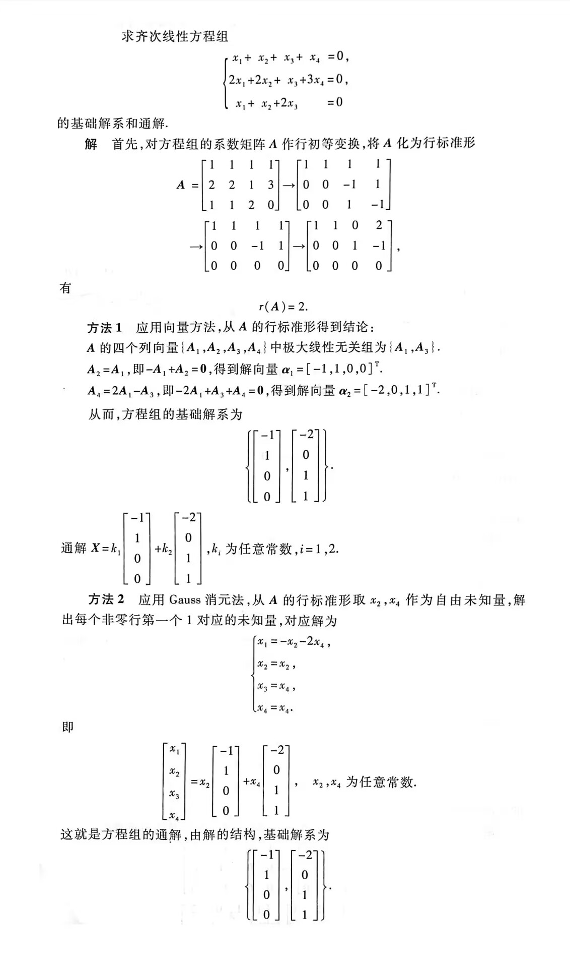
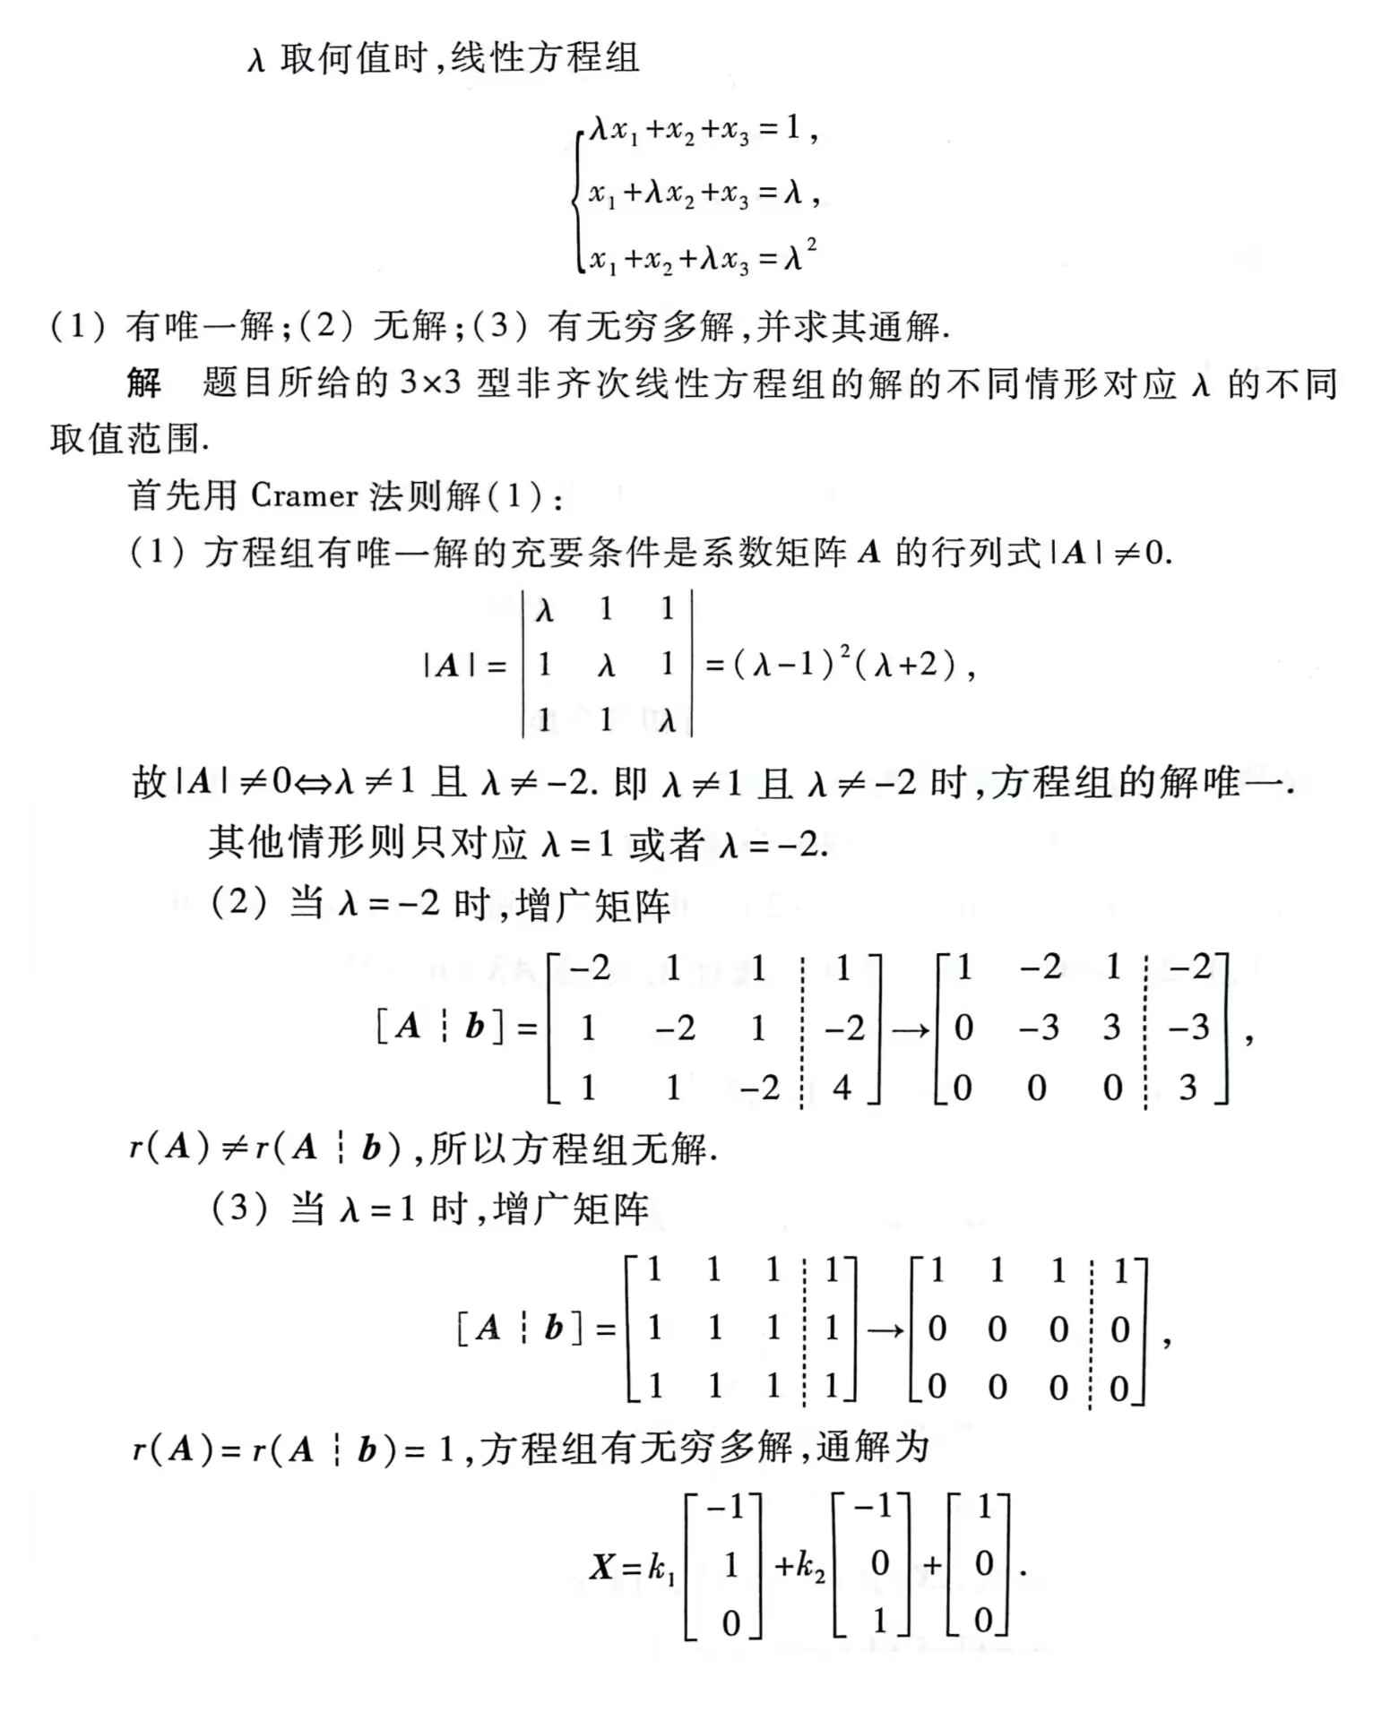
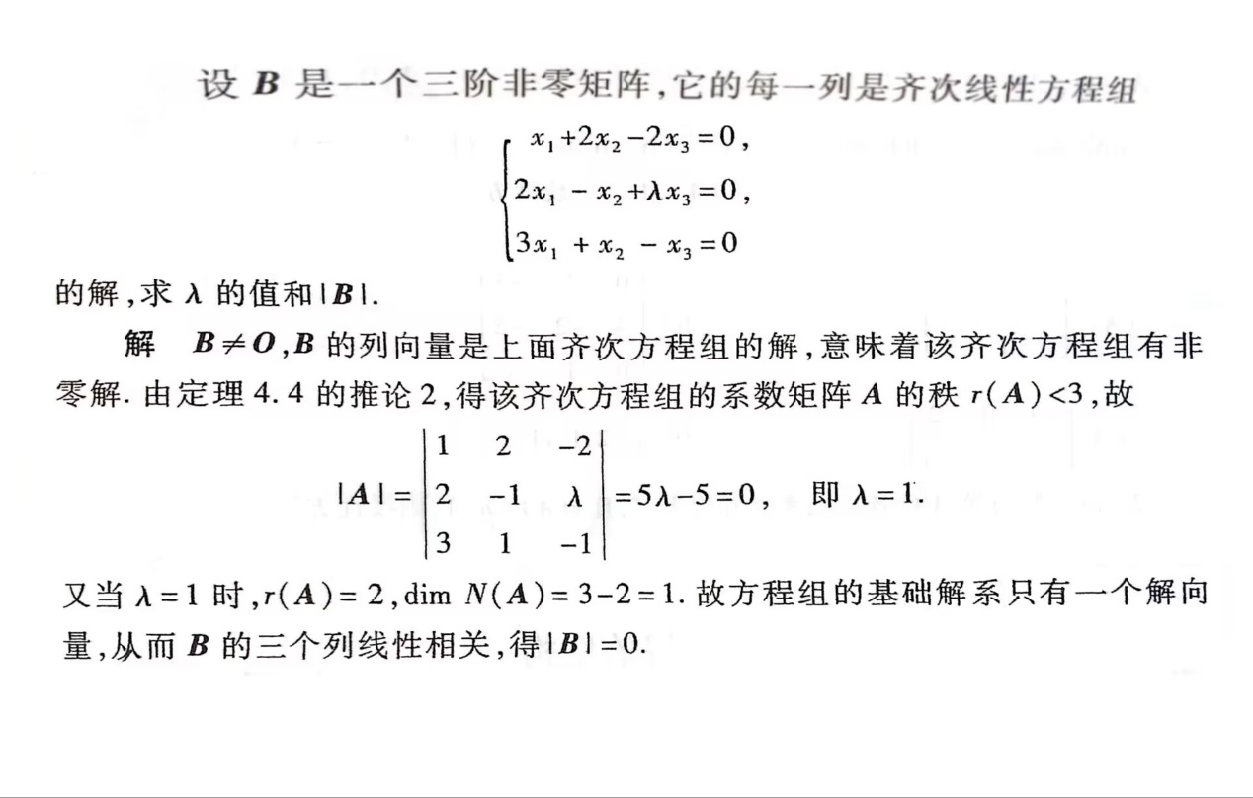
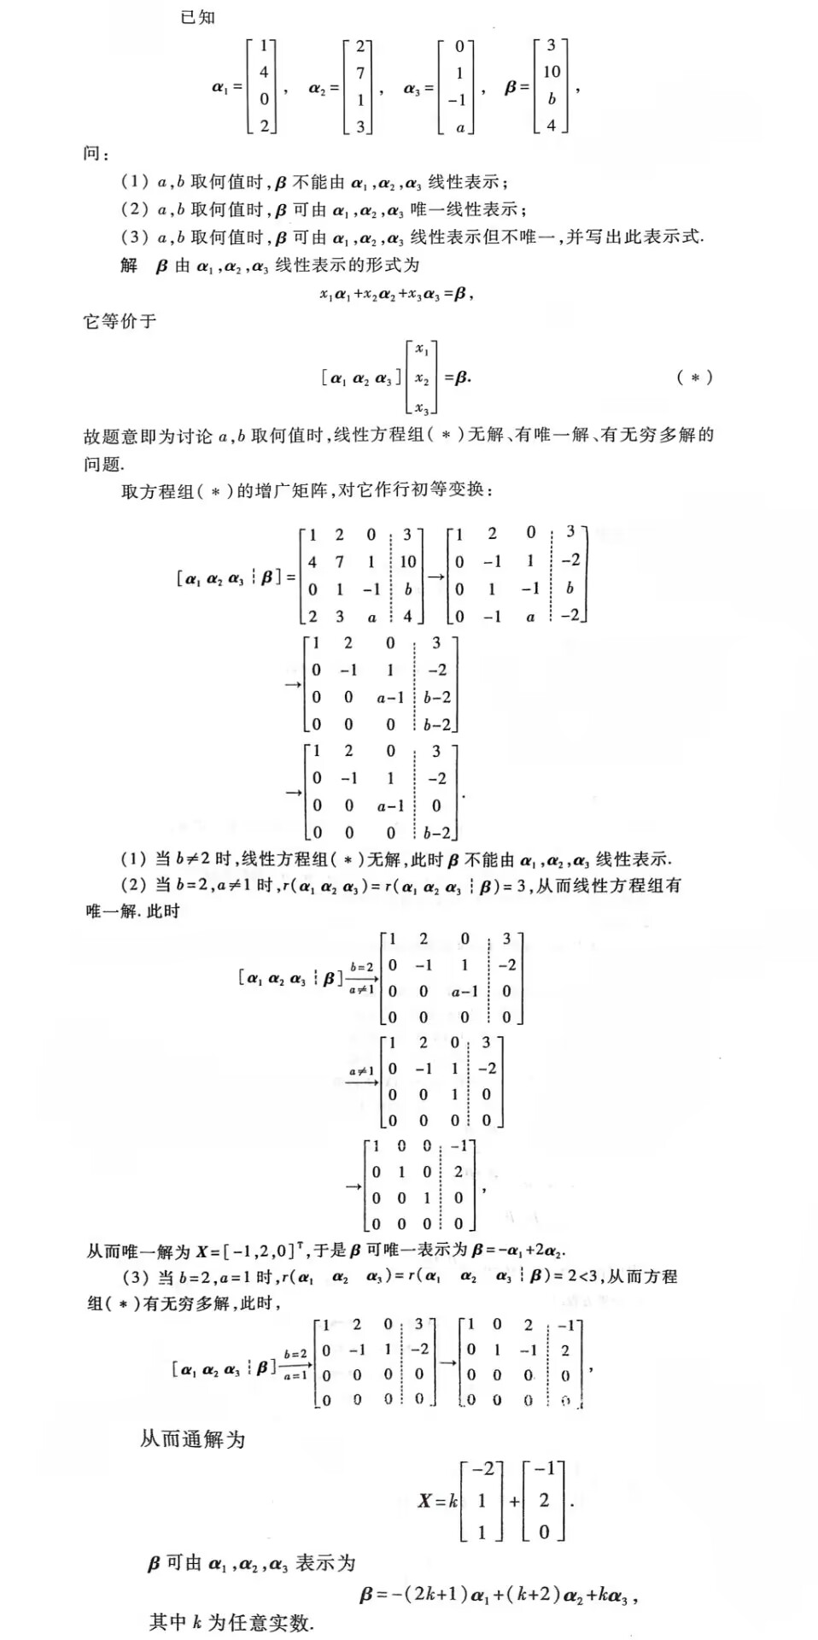

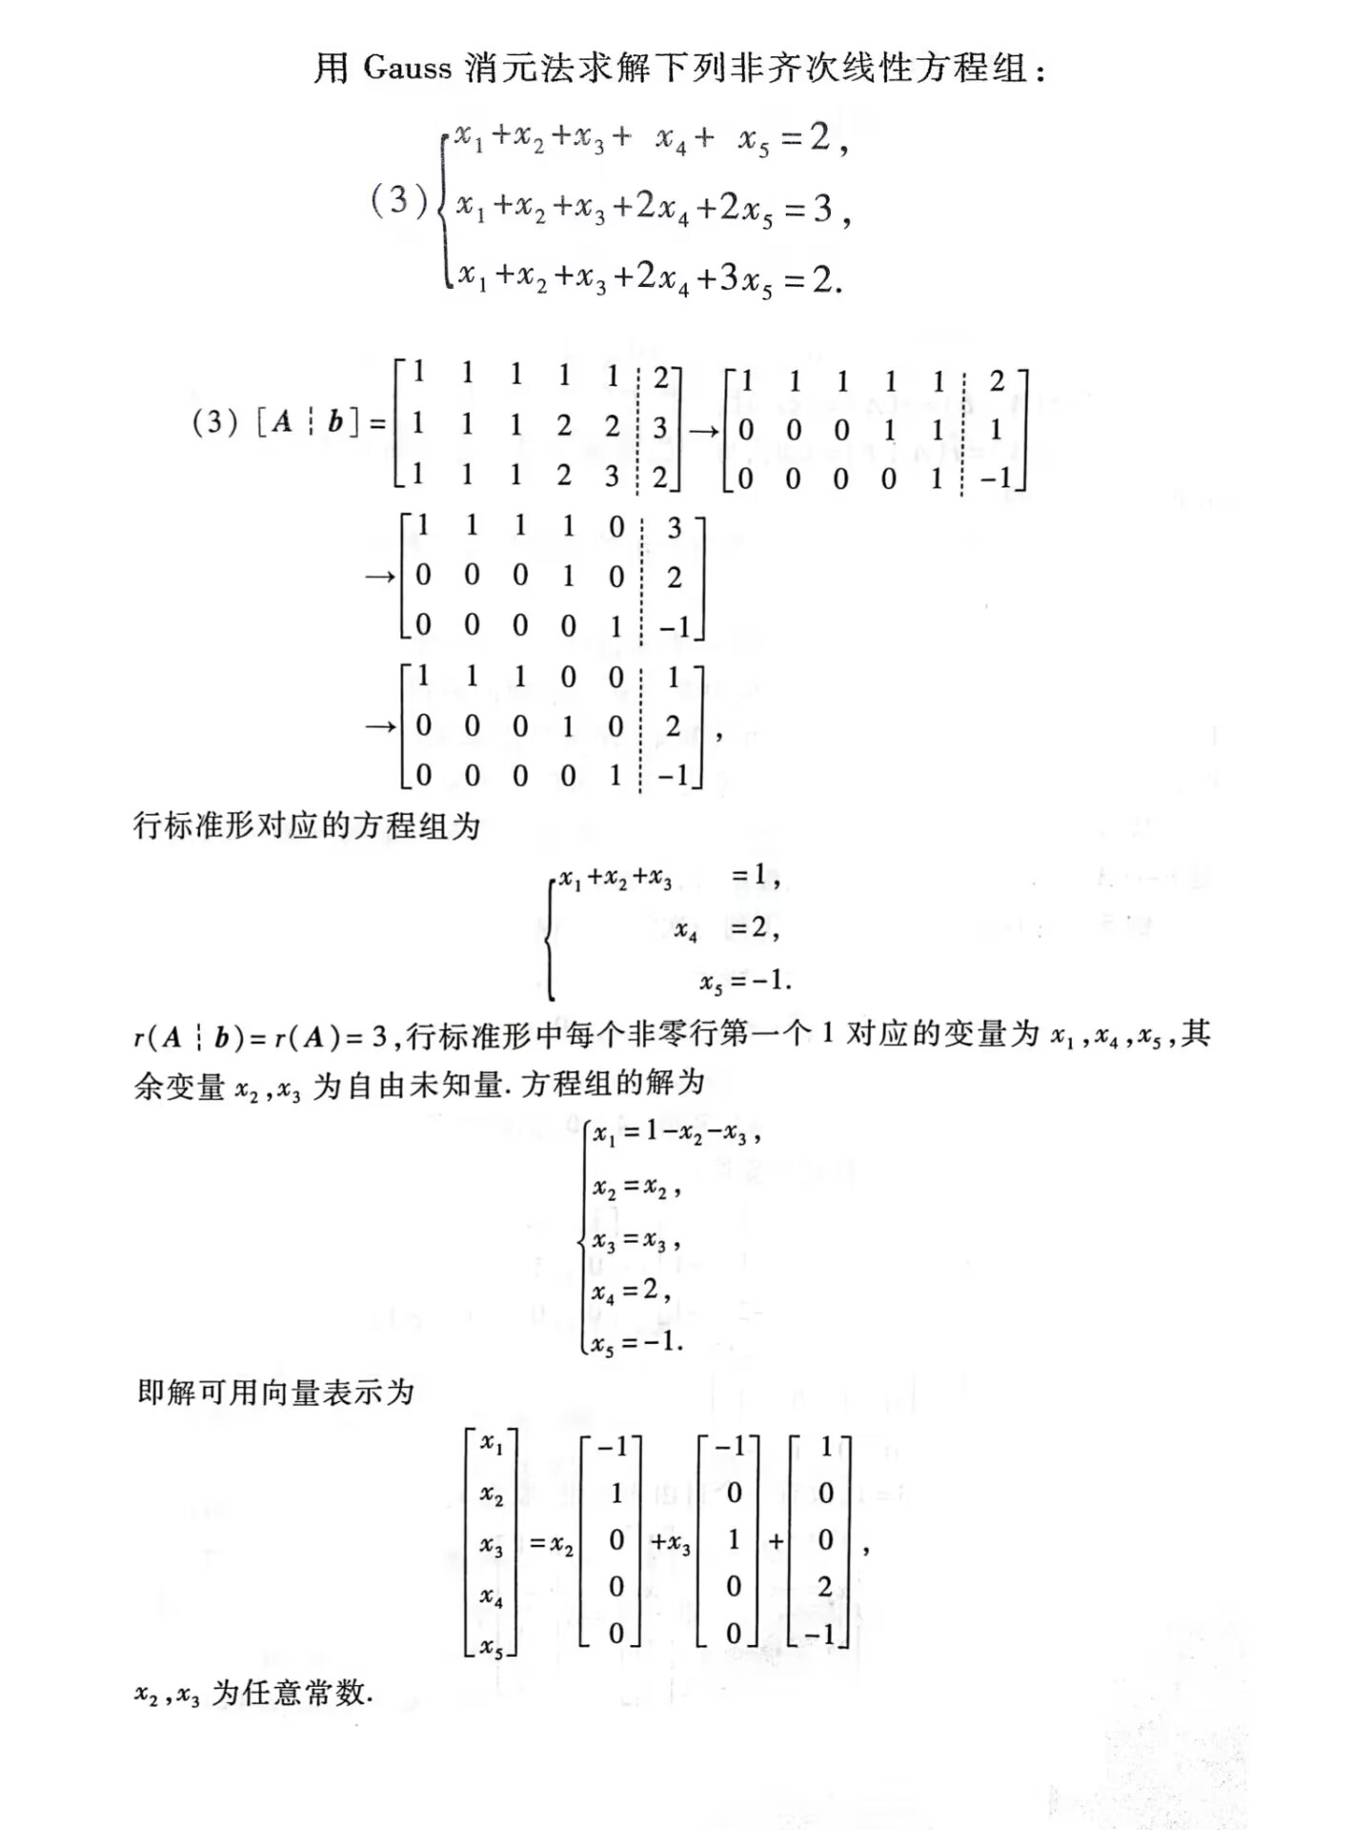

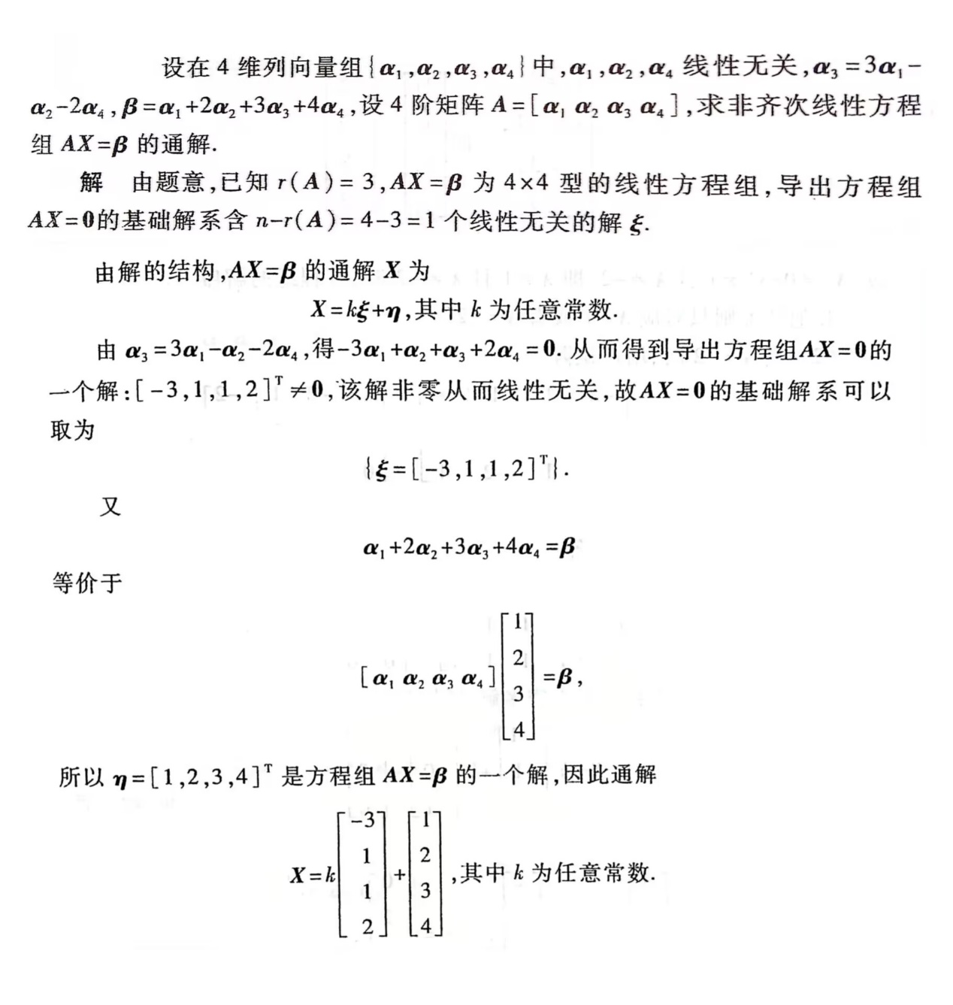

线性方程组解的个数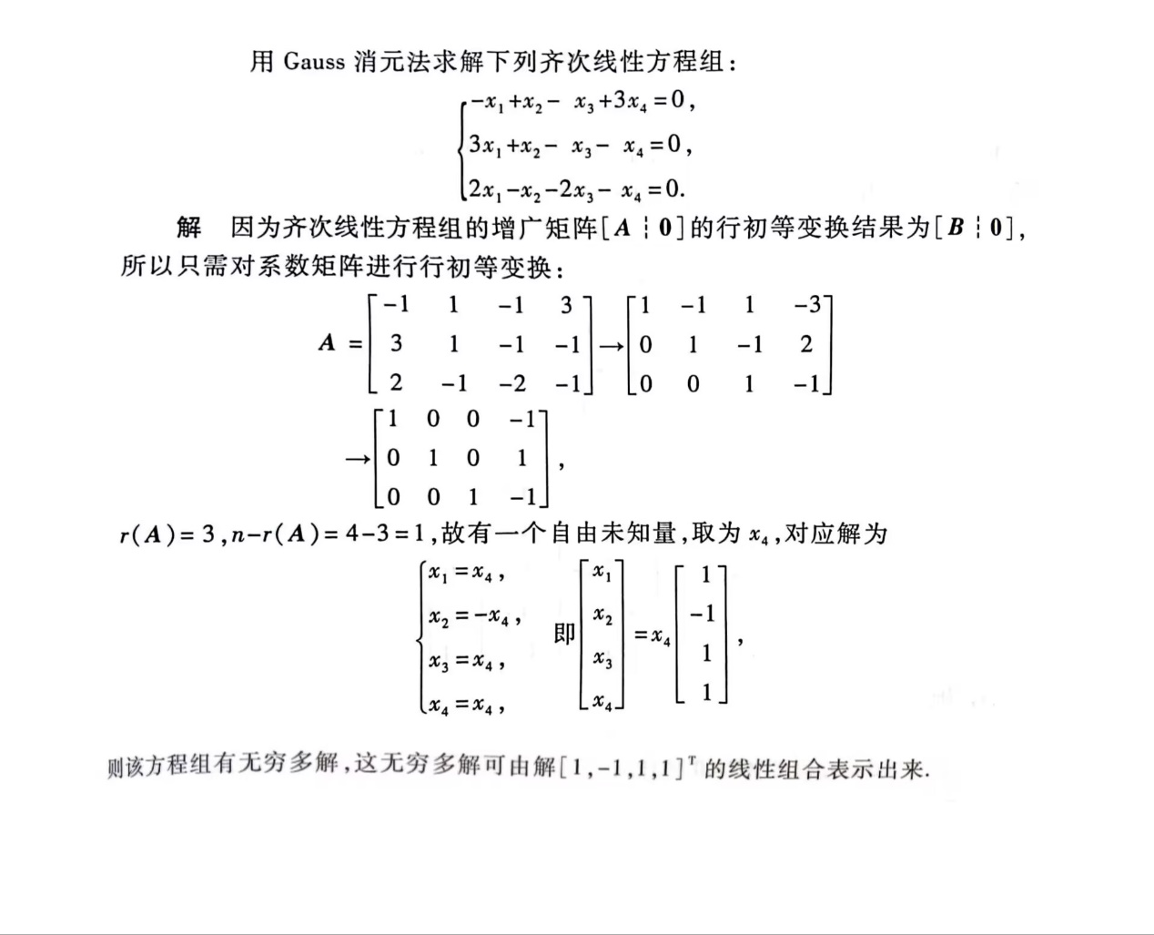

速记口诀
n元线性方程组Ax＝b
①无解r（A）＜r（A，b）.
②有唯一解r（A）＝r（A，b）＝n.
③有无穷多解r（A）＝r（A，b）＜n.
n元齐次线性方程组Ax＝0
①只有零解r（A）＝n
②有非零解r（A）＜n
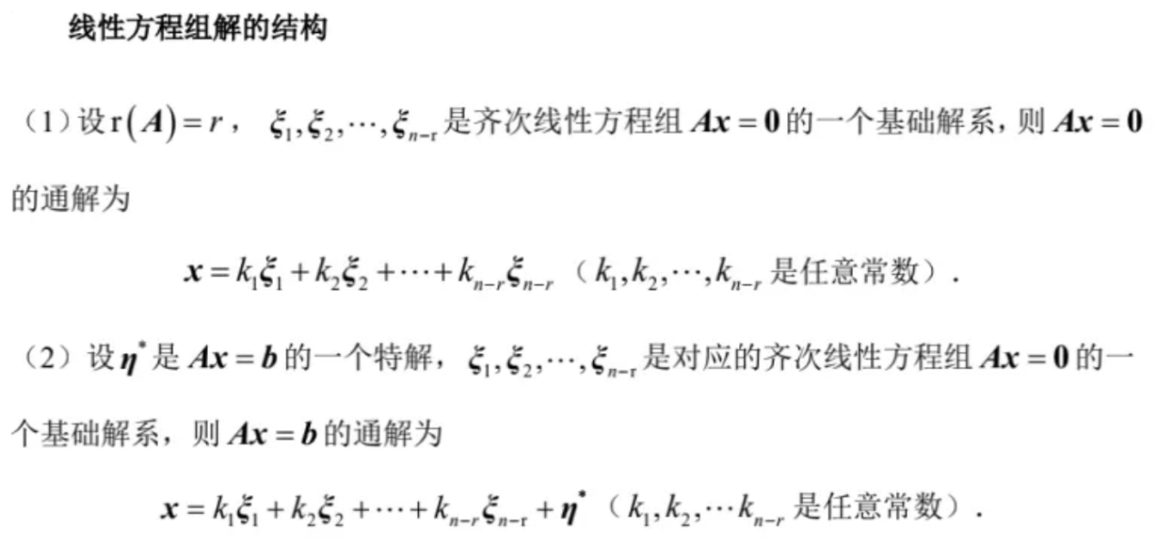
线性方程组解的性质
①若 ξ1，ξ2是Ax＝0的解，则ξ1＋ξ2也是Ax＝0的解．
②若ξ是Ax＝0的解，k∈R，则kξ也是Ax＝0的解．
③若η1，η2是Ax＝b的解，则 η1-η2是对应的齐次线性方程组Ax＝0的解
．④若η是Ax＝b的解，ξ是Ax＝0的解，则ξ＋η是Ax＝b的解．
⑤若 η1，η2，···，ηt,是Ax＝b的解，则
当k1＋k2＋···＋kt，＝0时，k1η1＋k2 η2＋···＋ktηt，是Ax＝0的解．
当k1＋k2＋···＋kt＝1时，k1η1＋k2η2＋···＋ ktηt，是Ax＝b的解.
线性方程组：Ax＝b，其中A为mxn矩阵，则：
①、m与方程的个数相同，即方程组Ax＝b有m个方程；
②、n与方程组得未知数个数相同，方程组Ax＝b为n元方程；线性方程组Ax＝b的求解：
①、对增广矩阵B进行初等行变换（只能使用初等行变换）：②、齐次解为对应齐次方程组的解；
③、特解：自由变量赋初值后求得；
由n个未知数m个方程的方程组构成n元线性方程：
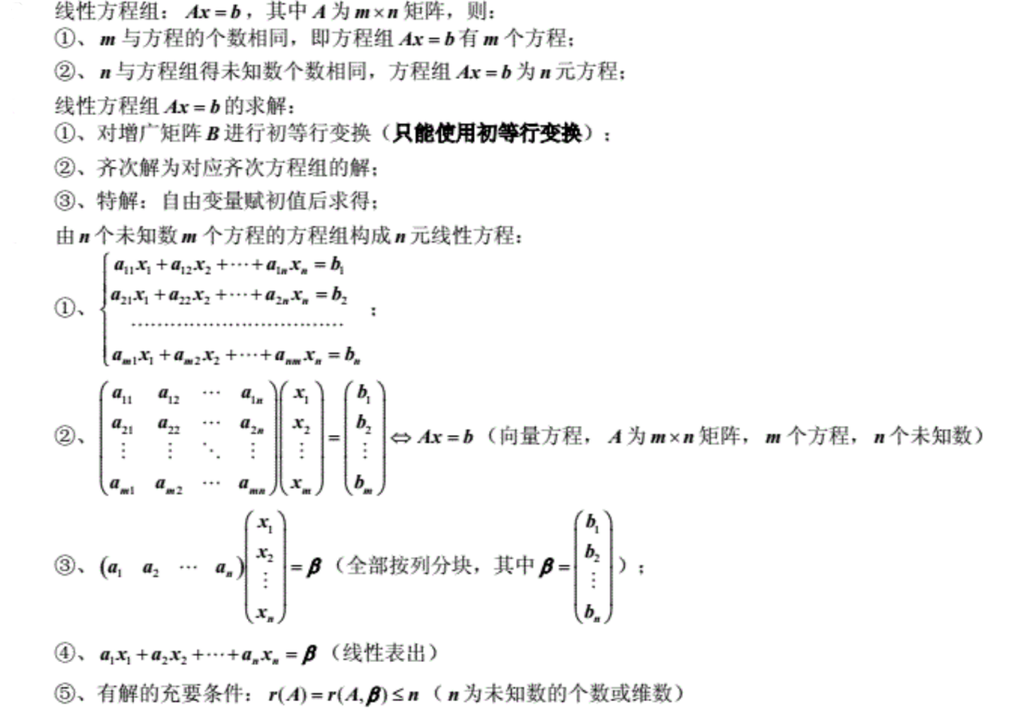
平移系数组矩阵，
化简矩阵找无关，
无关对应非自由，
相关却是很自由，
自由逐个拿出来，
依次赋值取为一。
1.将原线性方程组中的系数按照原来的相对位置取出来，放到一个矩阵中，这个矩阵就是系数矩阵；
2.对系数矩阵进行化简（只能使用初等行变换）；
3.在化简之后的系数矩阵中找到一个极大线性无关组，这个极大线性无关组中的向量对应位置的未知数就是“非自由未知数”；
4.不在上述极大线性无关组中的向量（也就是和极大线性无关组线性相关的向量）对应的未知数为“自由未知数”；
5.每次另一个自由未知数等于 1, 其他自由未知数等于 0, 并代入到原方程组中，求解出非自由未知数的值即可；
6.把上一步得到的数字按顺序写成向量就是基础解系；
7.给上一步基础解系中不同的向量乘以不同的变量 k1, k2, ⋯, kn, 得到的就是原线性方程组的通解。

线性代数第五章：相似矩阵
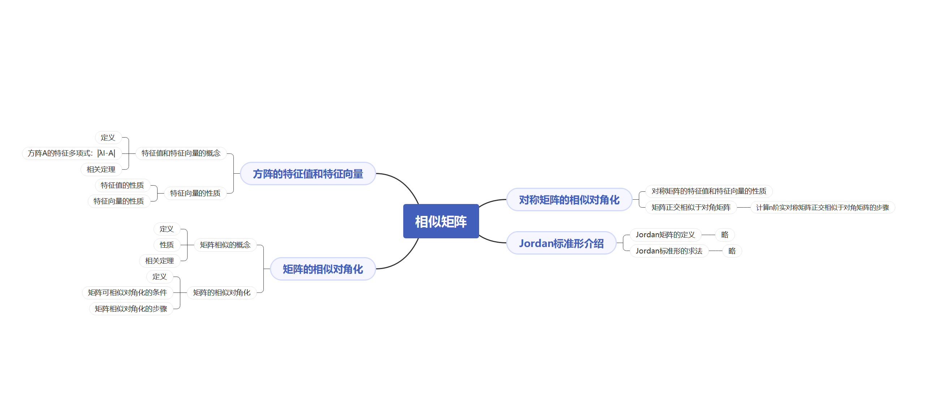

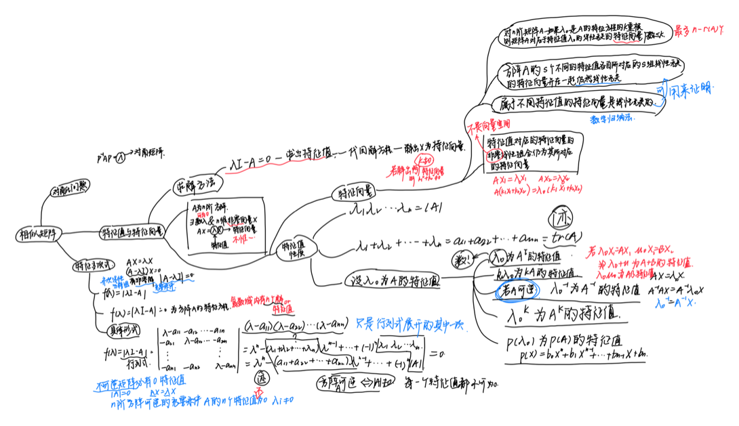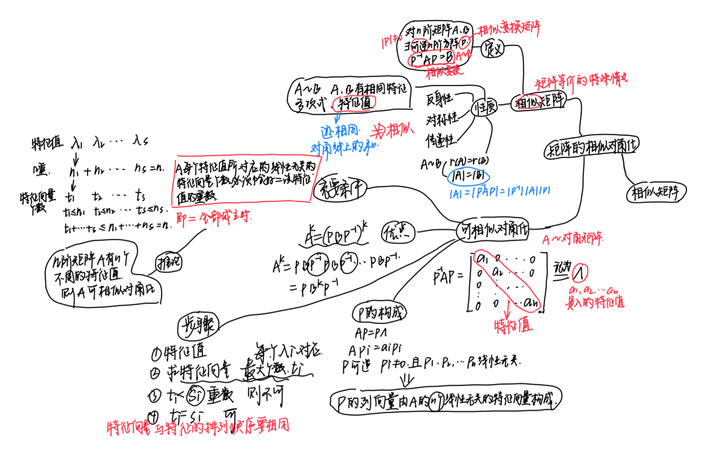5.1方阵的特征值和特征向量

5.1.1特征值和特征向量的概念
特征值定义：存在λ，使得Ax＝λx，也可写成|λx-A|＝0
特征方程定义：|λi-A|X＝0，解出X＝pi，
则pi即为A的对应于特征值λi的特征向量
注意：零向量不算是特征向量
相关定理：1.不同特征值对应的特征向量线性无关
2.两个不同特征值对应的特征向量合在一起也就线性无关
3.n阶矩阵A与A的转置有相同的特征值
4.一个特征值可对应无数个特征向量
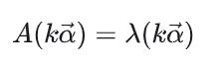
求解特征值和特征向量：
- 根据|λi-A|=0结出λi的值
- 将λi的值带入|λi-A|X＝0中求解出对应的X
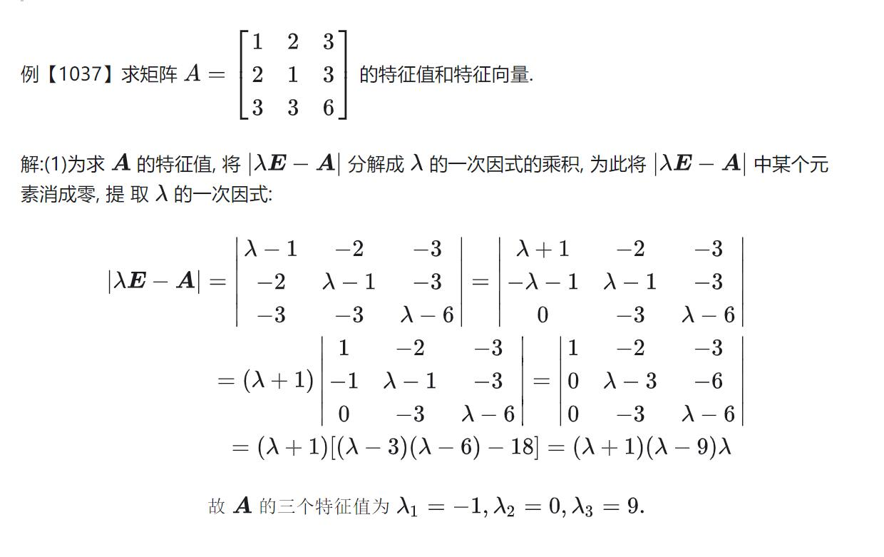
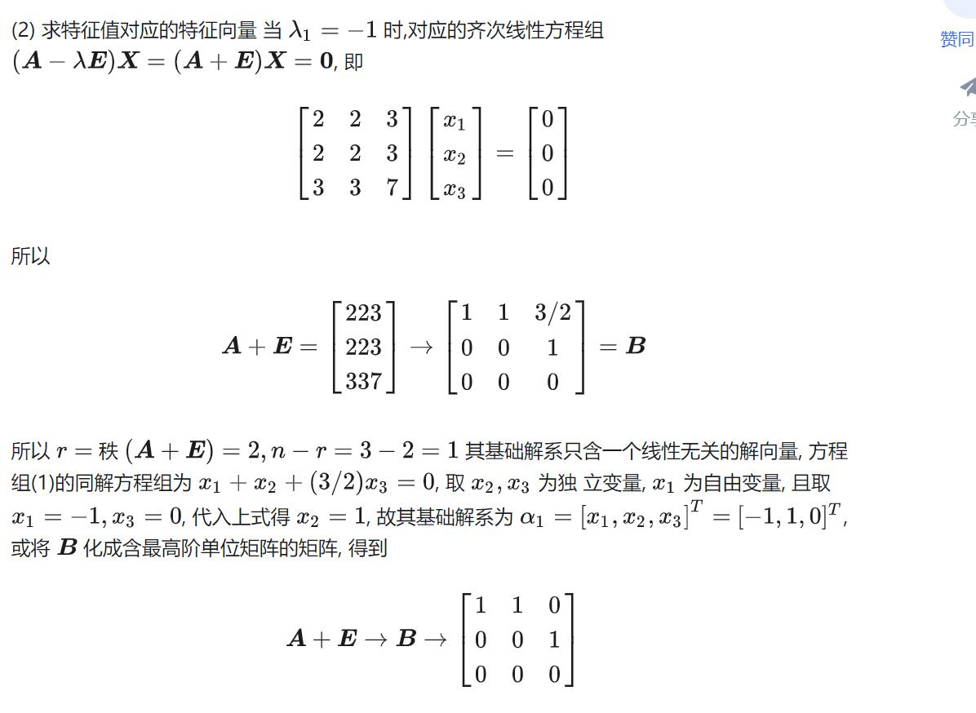
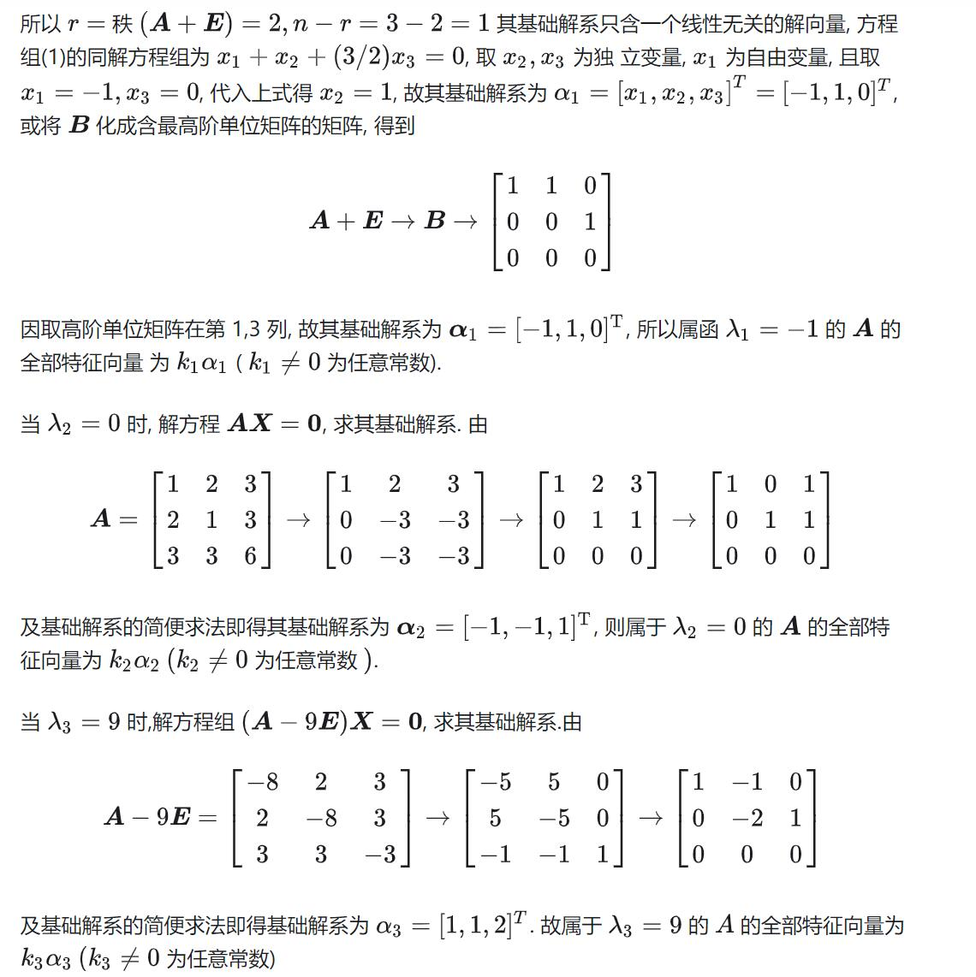

5.1.2特征向量的性质
性质一：A的一个特征值对应的特征向量的非零线性组合仍为该特征值对应的特征向量（注：不是向量空间，缺少0向量）
性质二：属于不同特征值的特征向量是线性相关的
性质三：方阵A的S个不同的特征值各自所对应的S组线性无关的特征向量并在一起仍然是线性无关的
性质四：对n阶矩阵A，若λ是A的特征方程的k重根，则A对特征值λ的线性无关的特征向量个数≤k

5.2矩阵的相似对角化

5.2.1矩阵相似的概念
相似矩阵定义：对于 n 阶矩阵 A 和 B ，若存在可逆的 n 阶方阵 P 使得
则称 A 与 B 相似，或者称 A 相似于 B，记为称可逆矩阵 P 为把 A 变成 B 的相似变换矩阵。称对 A 所进行的运算为对 A 进行相似变换。
注：矩阵相似是矩阵等价的一种特殊情况。
相似矩阵的性质：
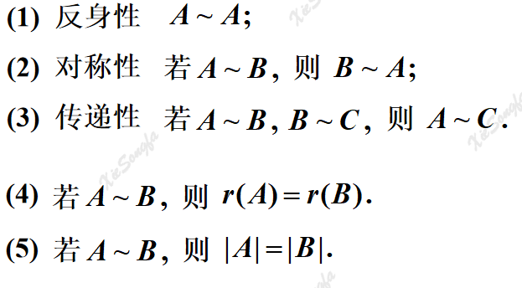
定理：若 n 阶矩阵 A 与 B 相似，则 A 与 B 有相同的特征多项式,从而 A 与 B 有相同的特征值。
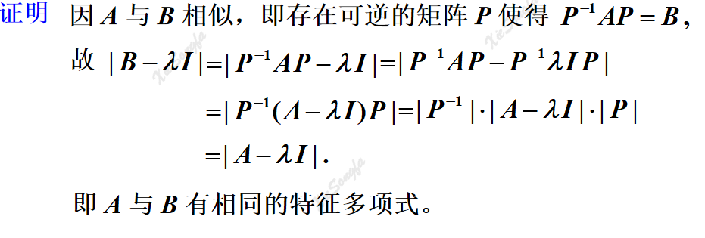

5.2.2矩阵的相似对角化
定义：

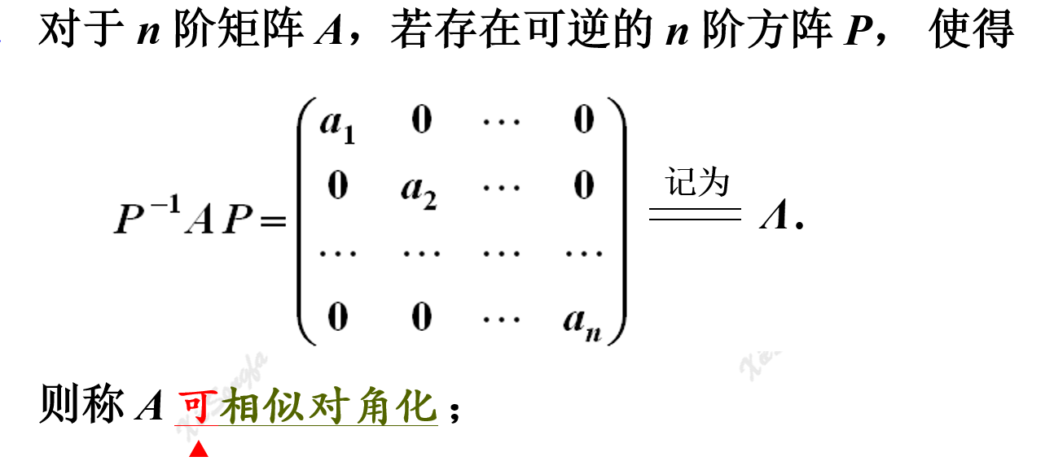
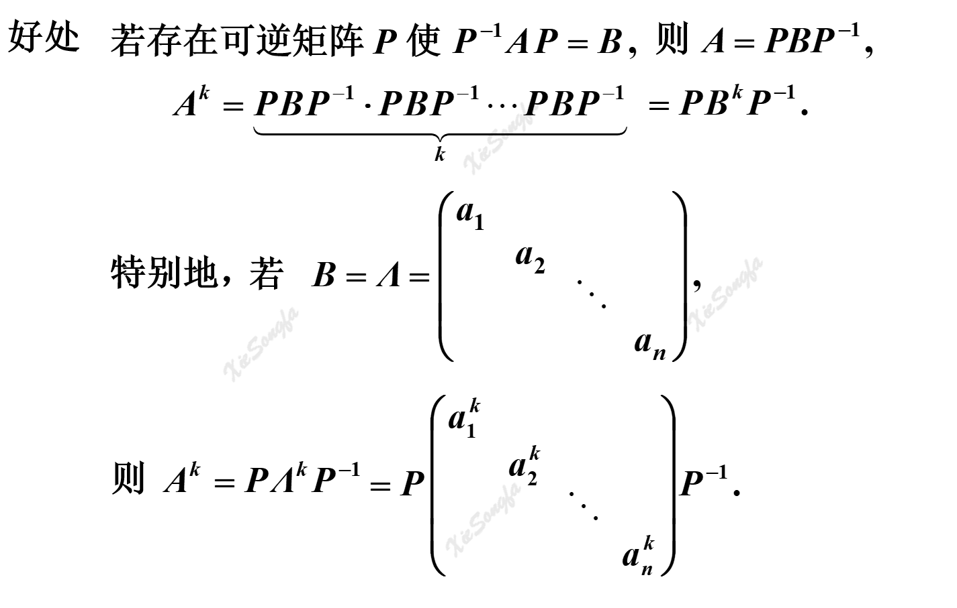
矩阵可相似对角化的条件：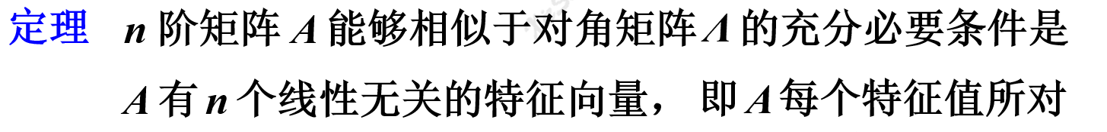
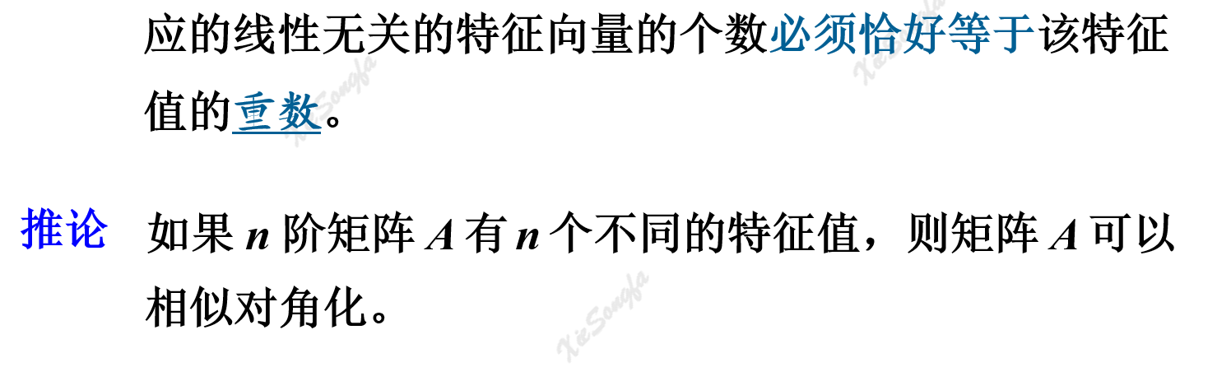
矩阵相似对角化的步骤：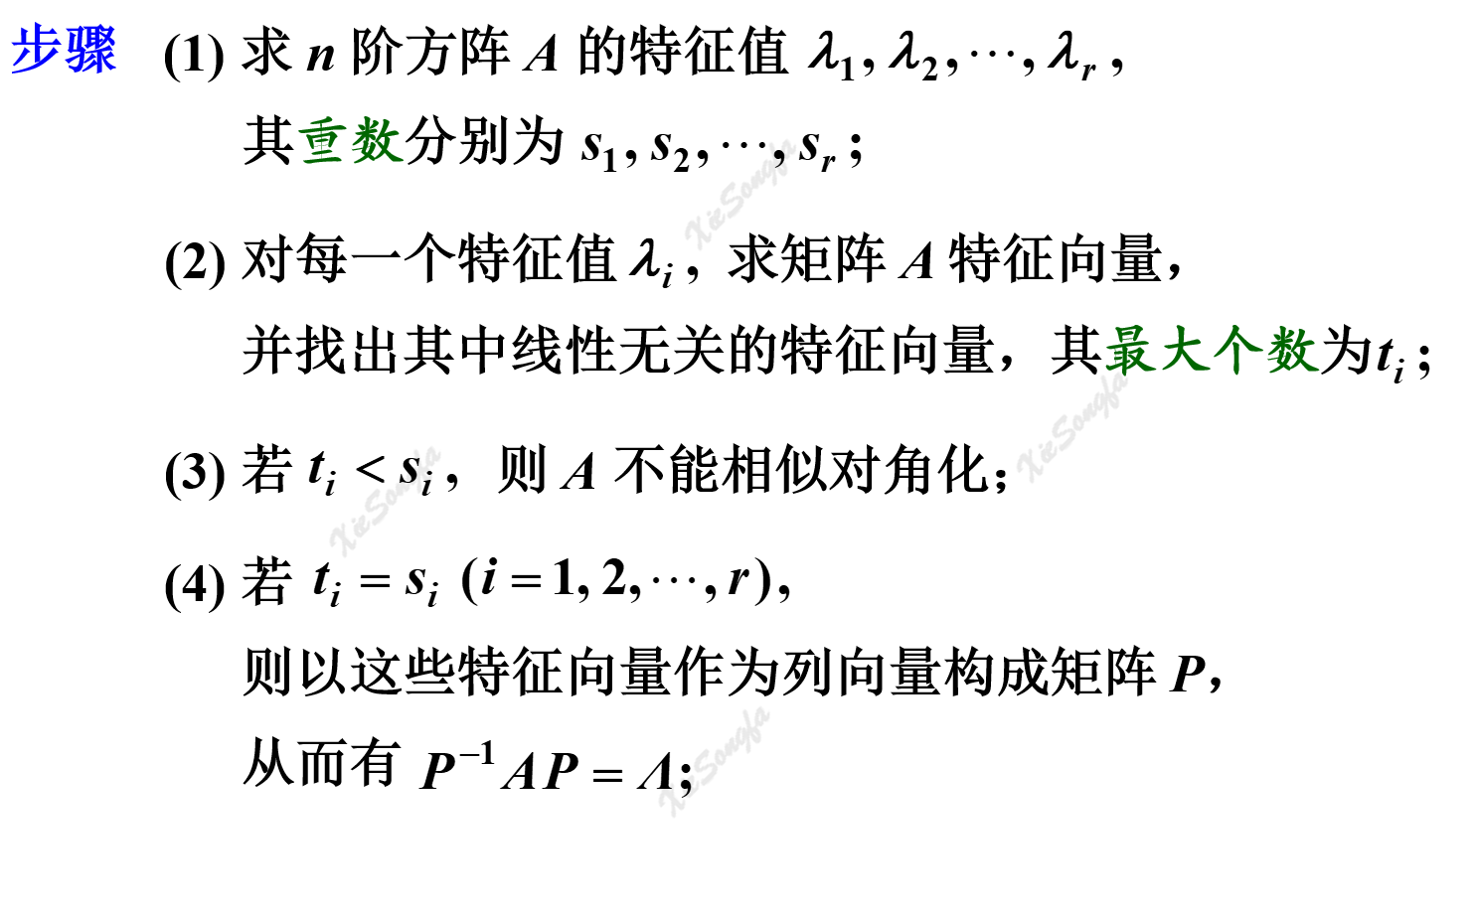

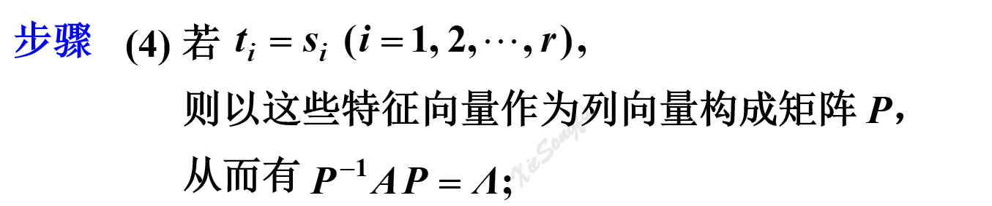
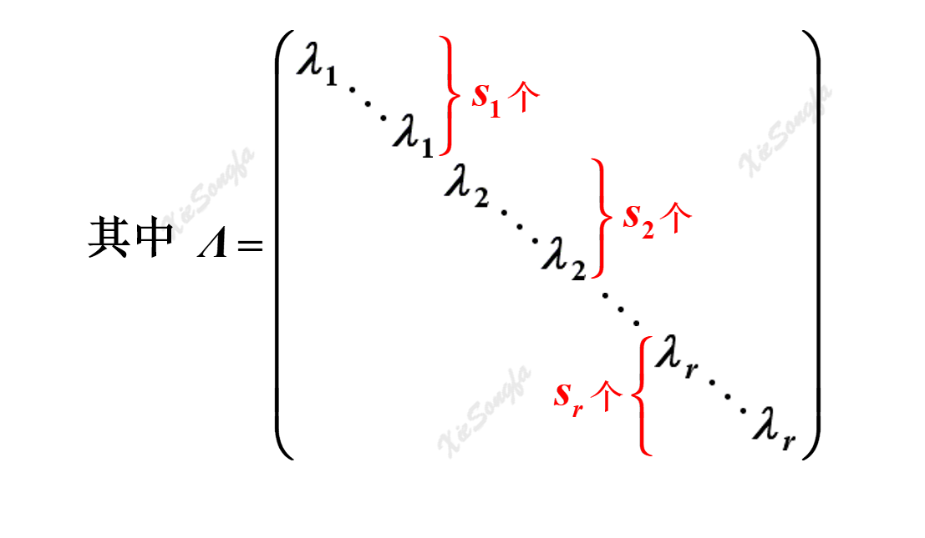
几点说明：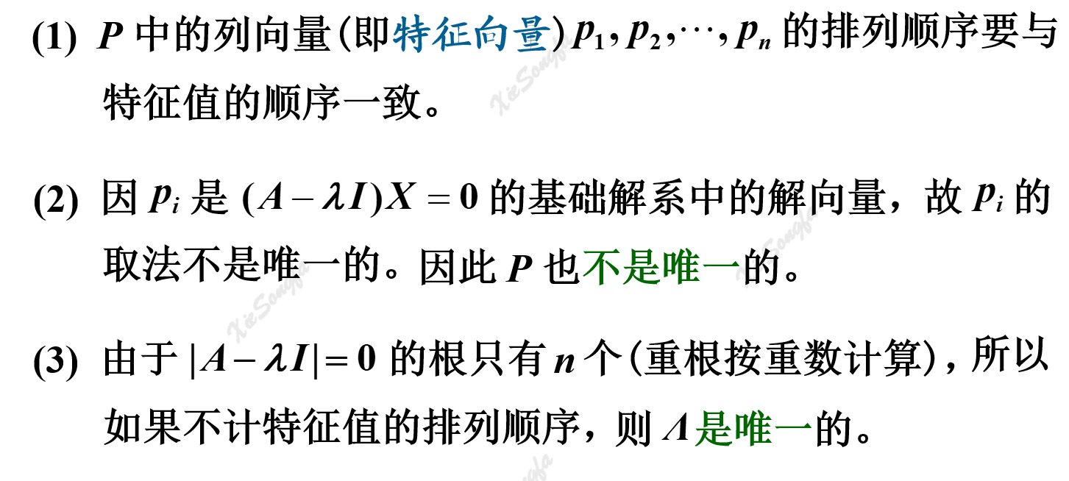

5.3对称矩阵的相似对角化
题型总结
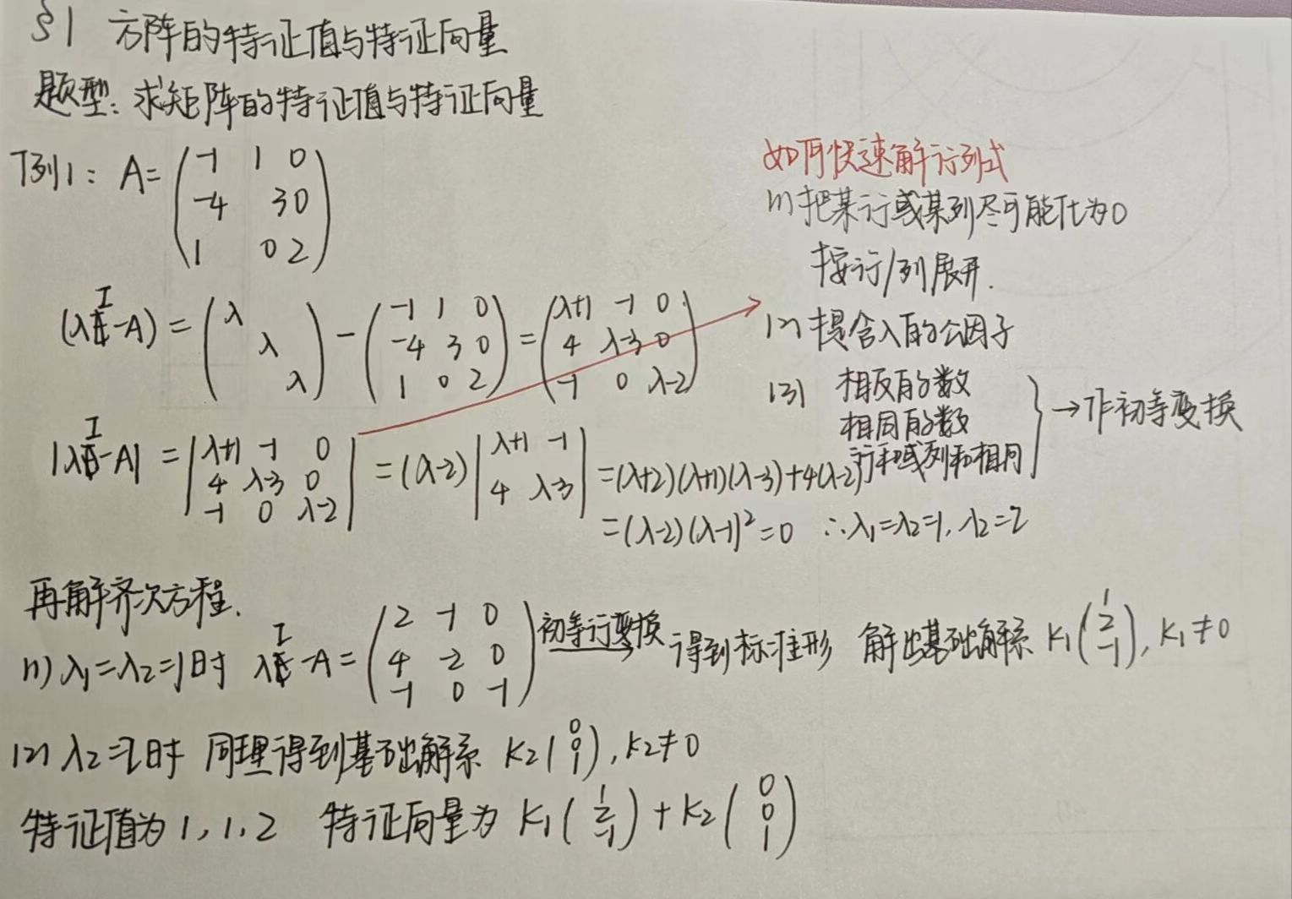

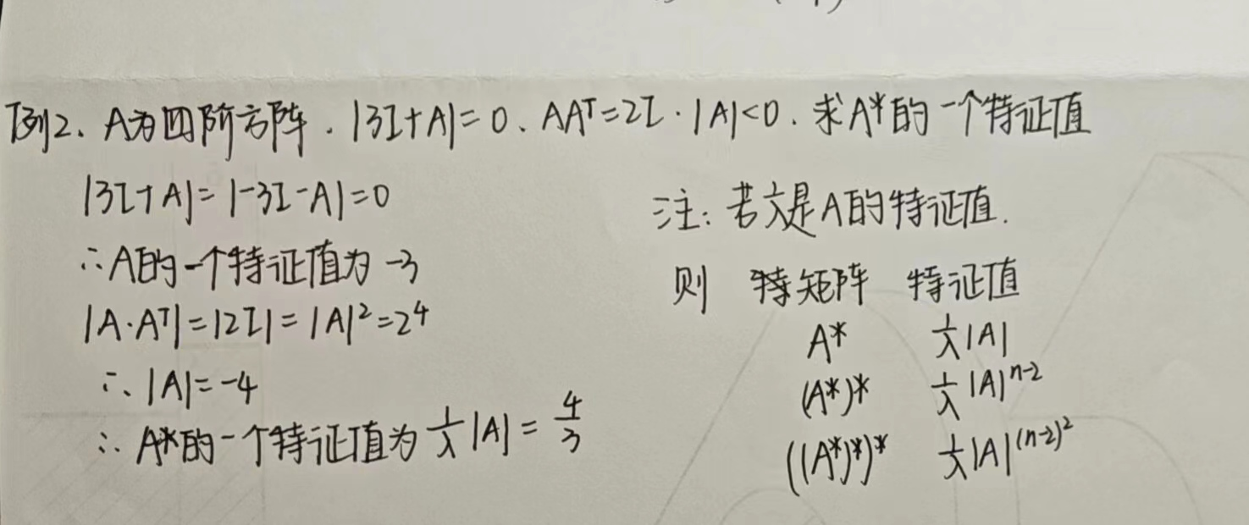

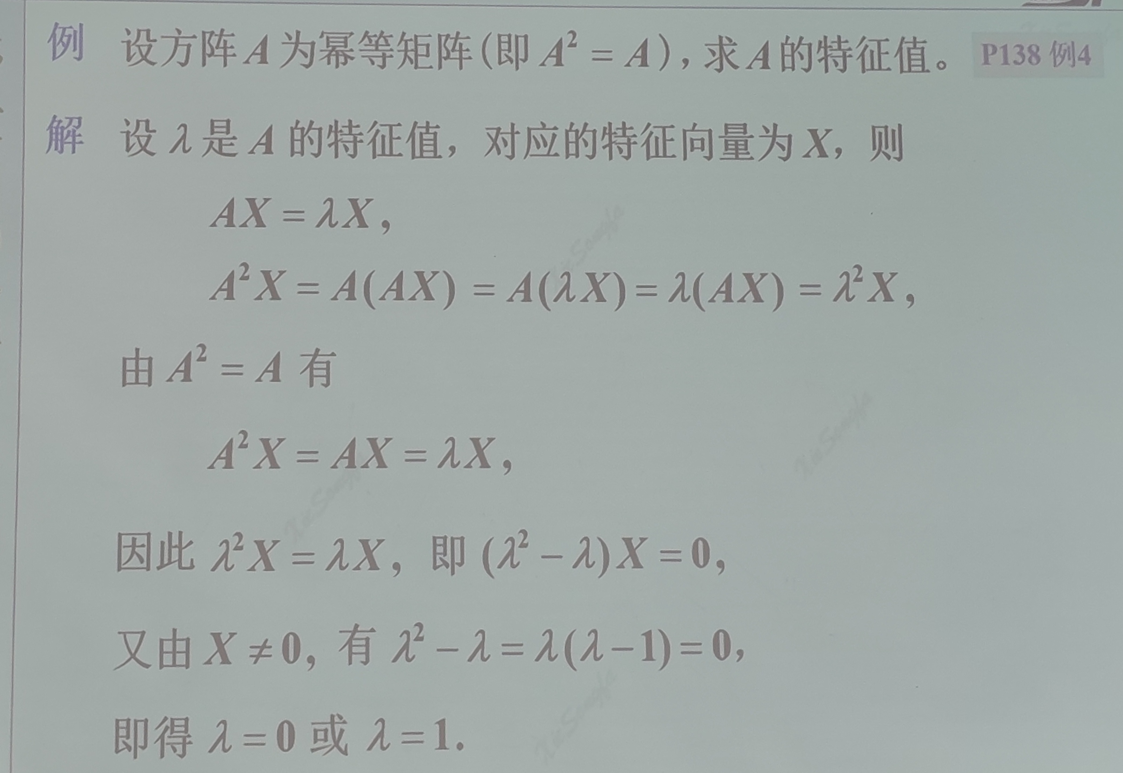

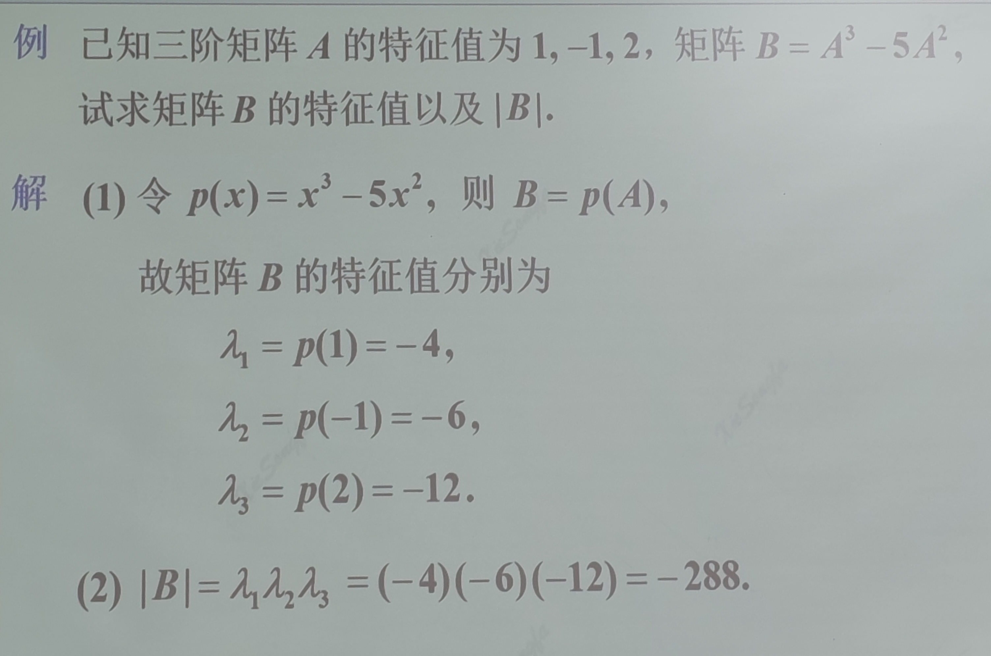
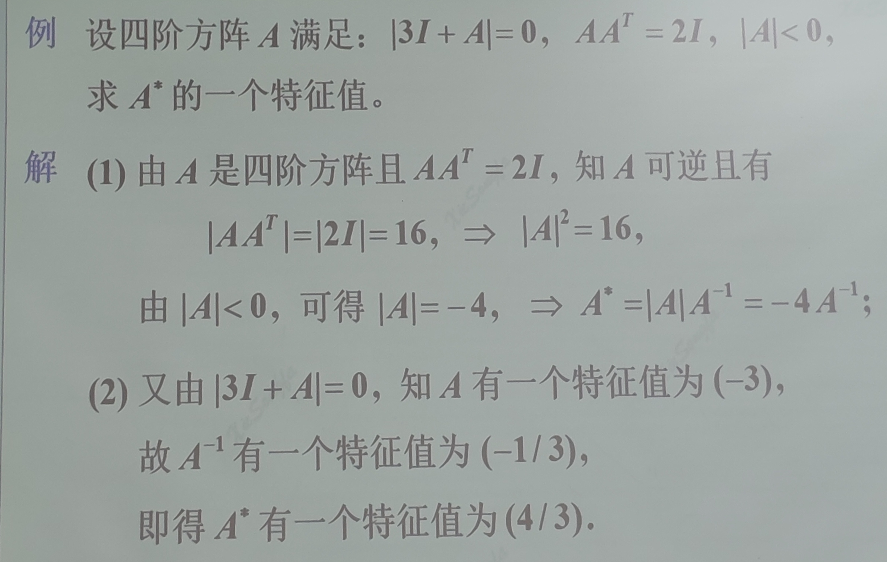
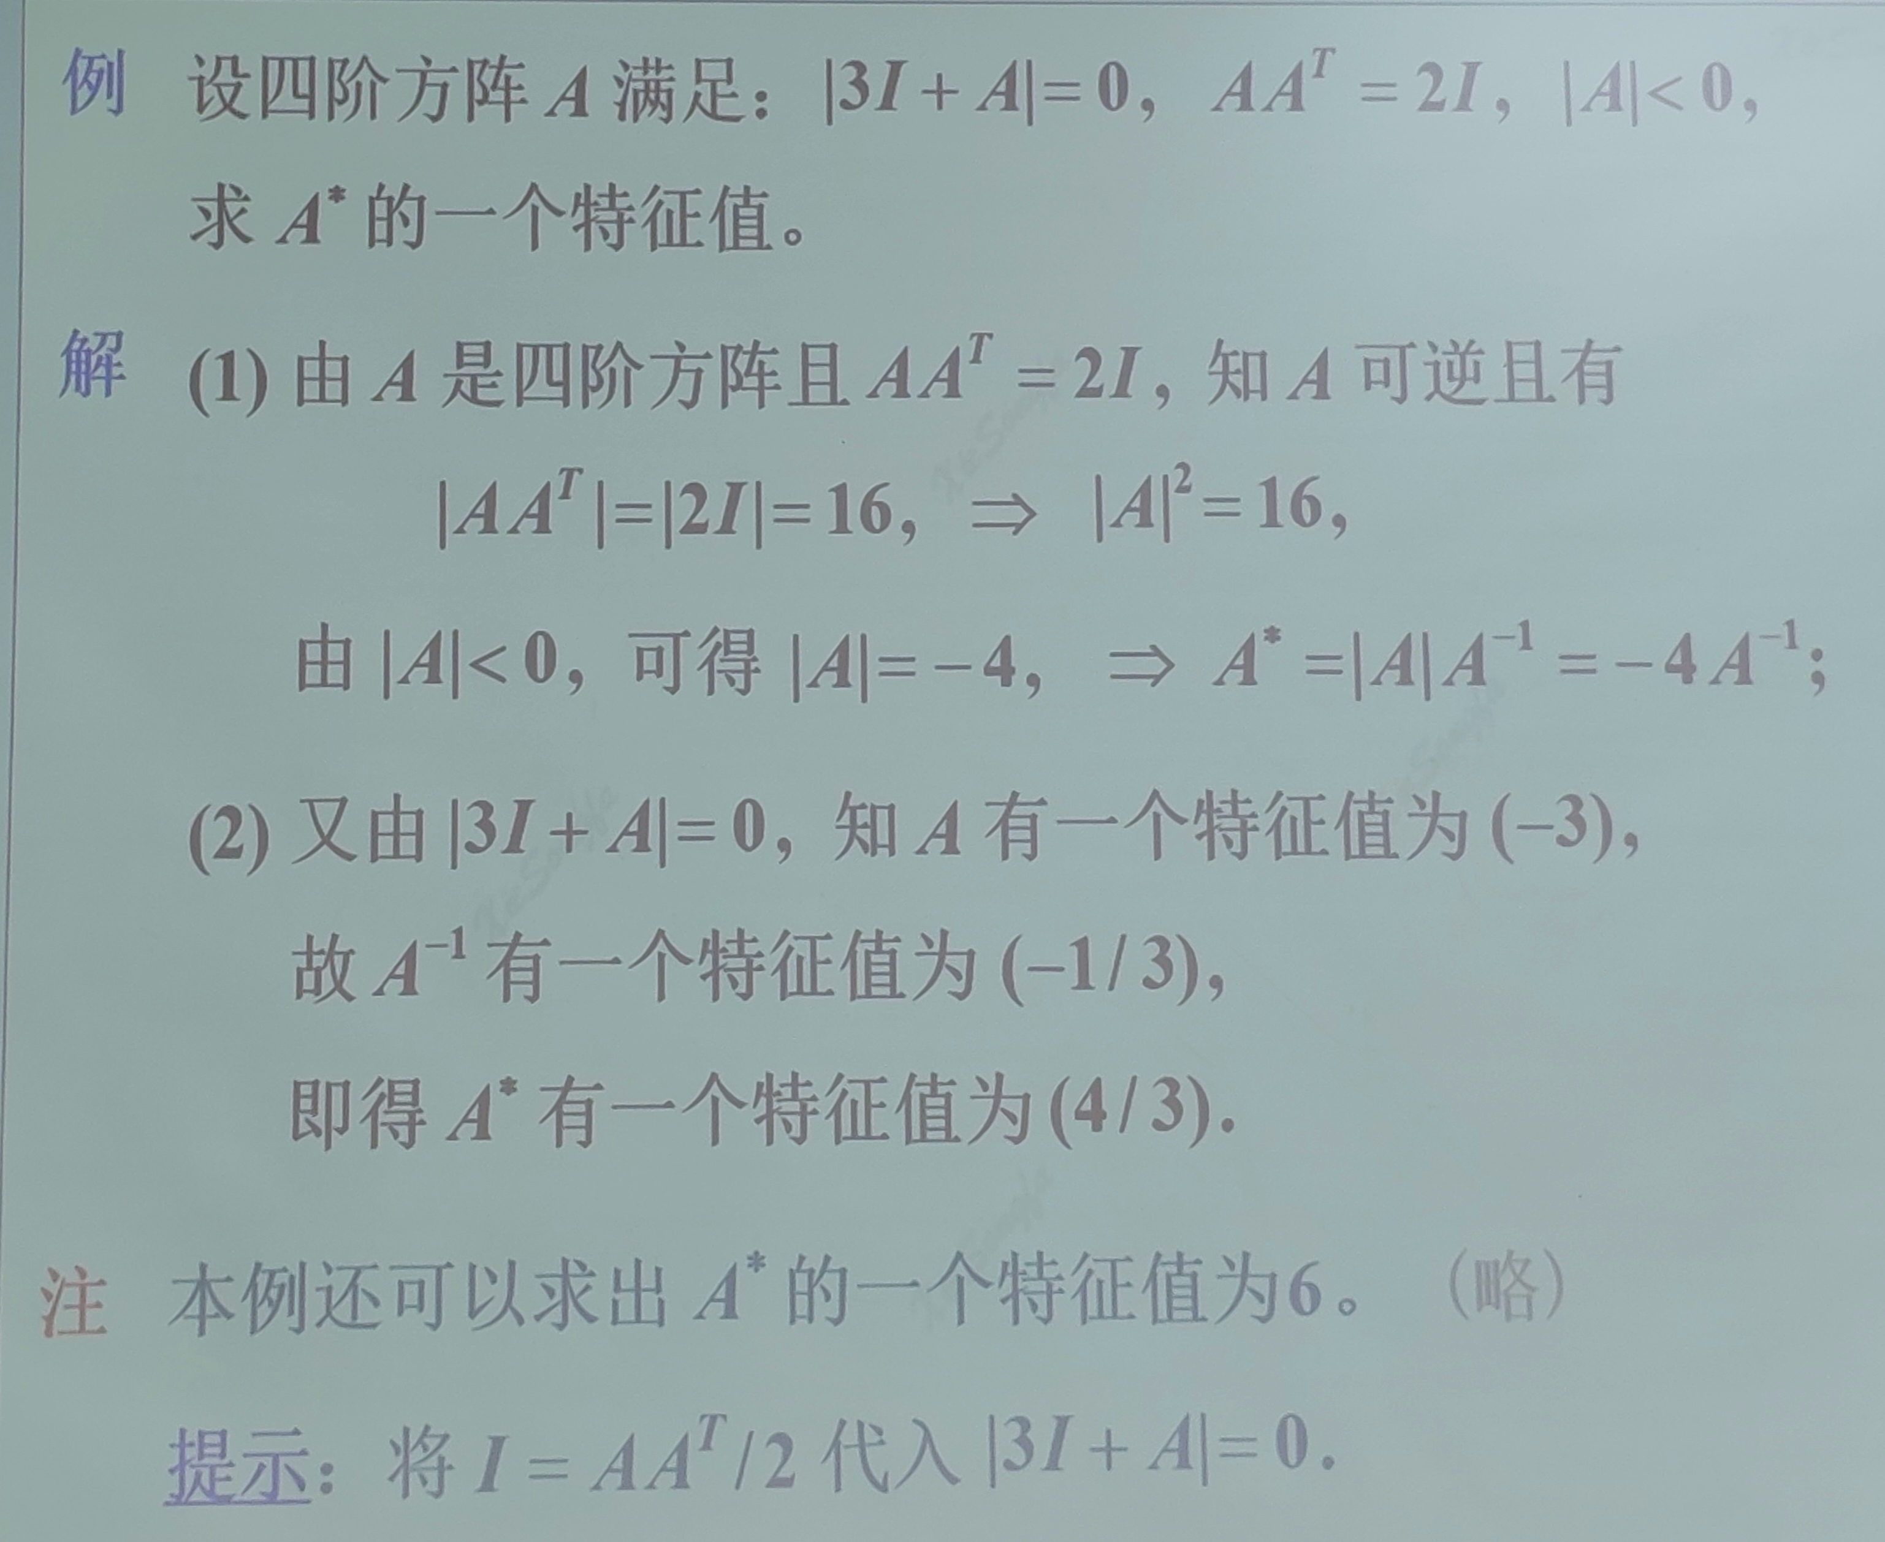
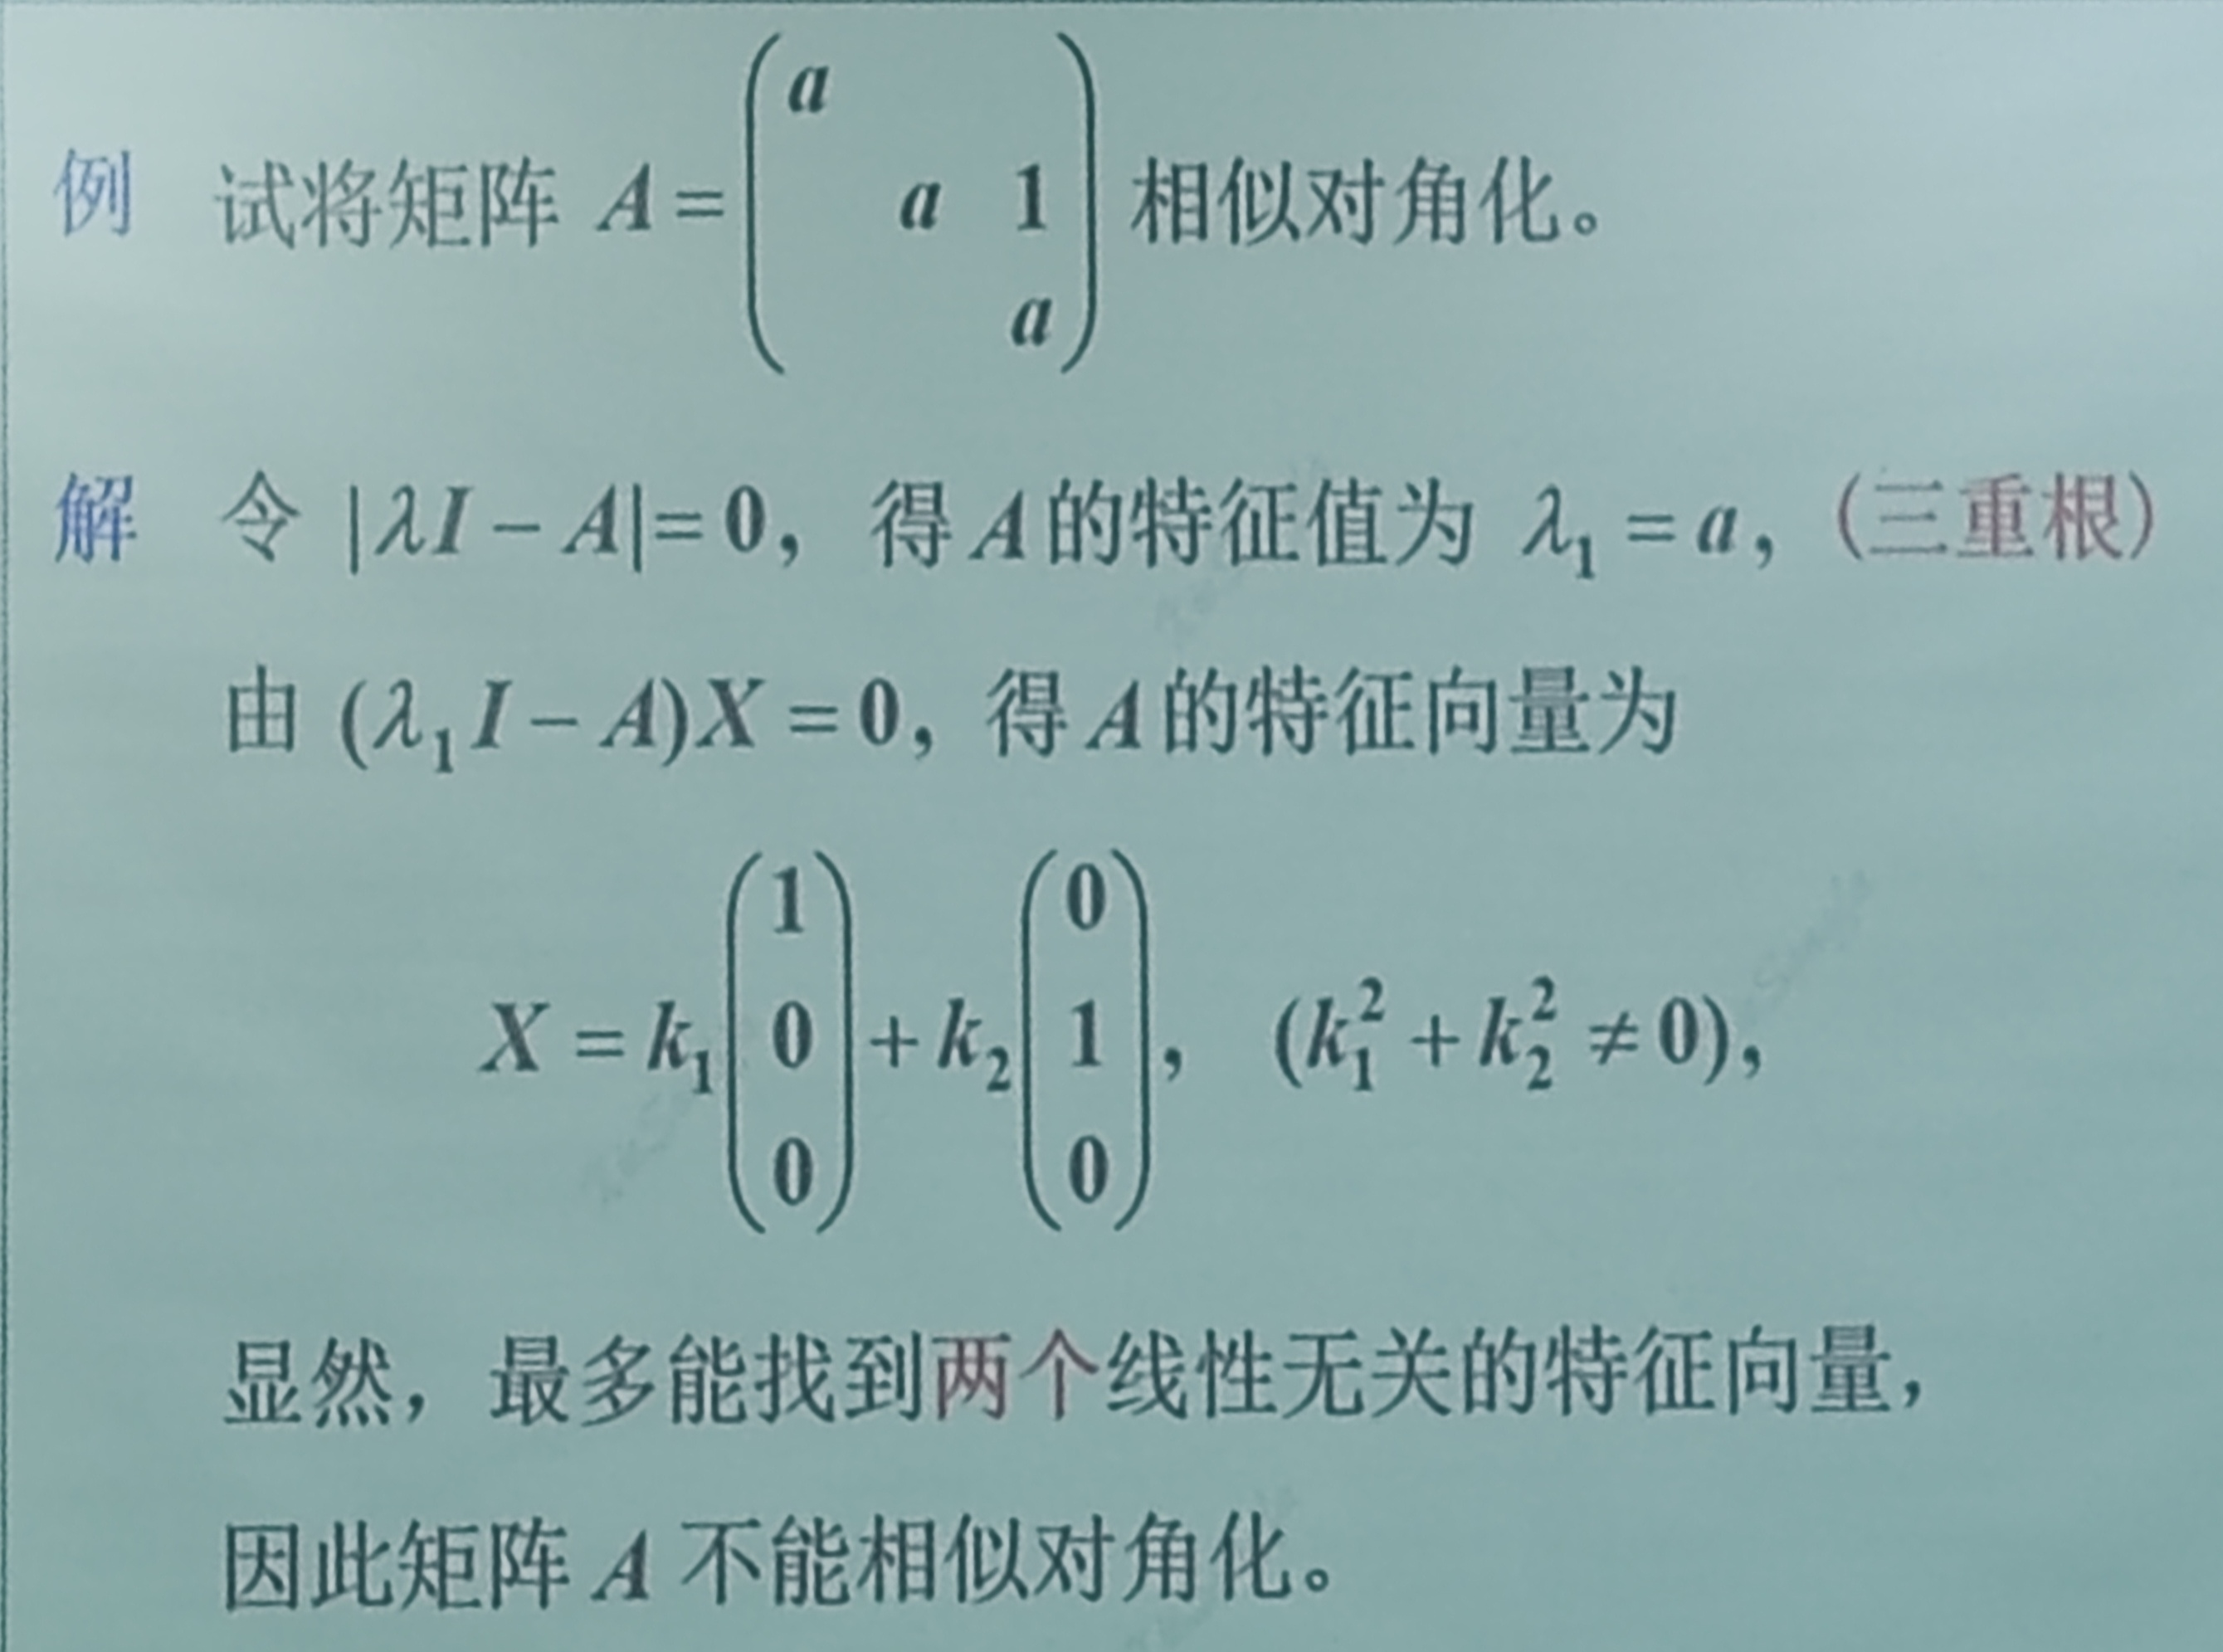
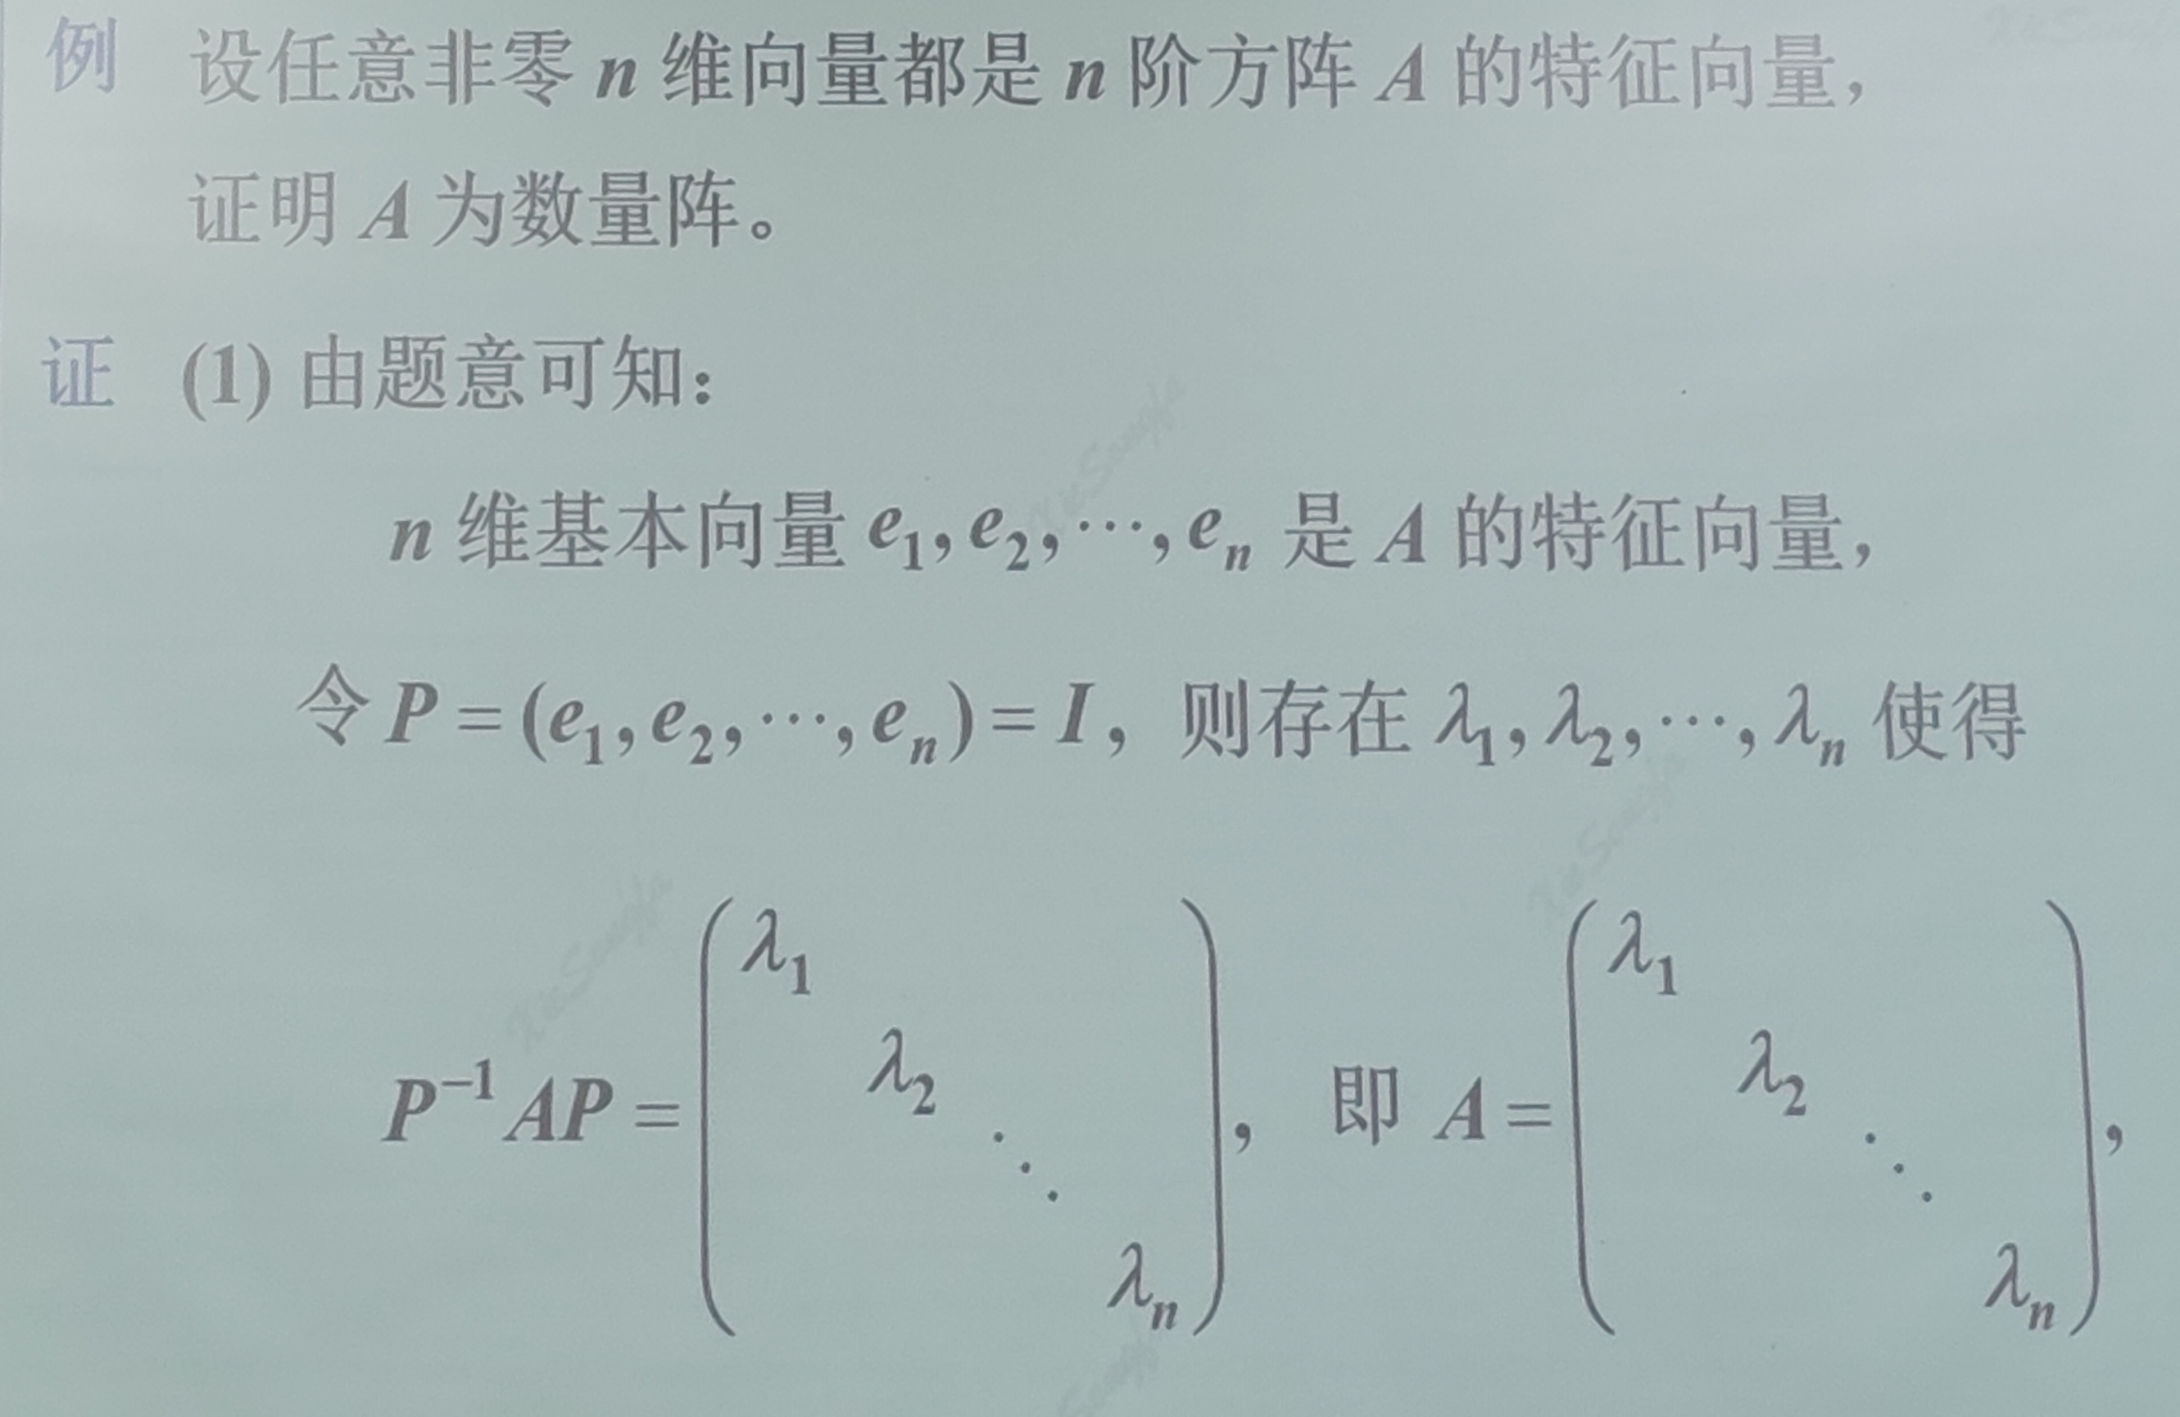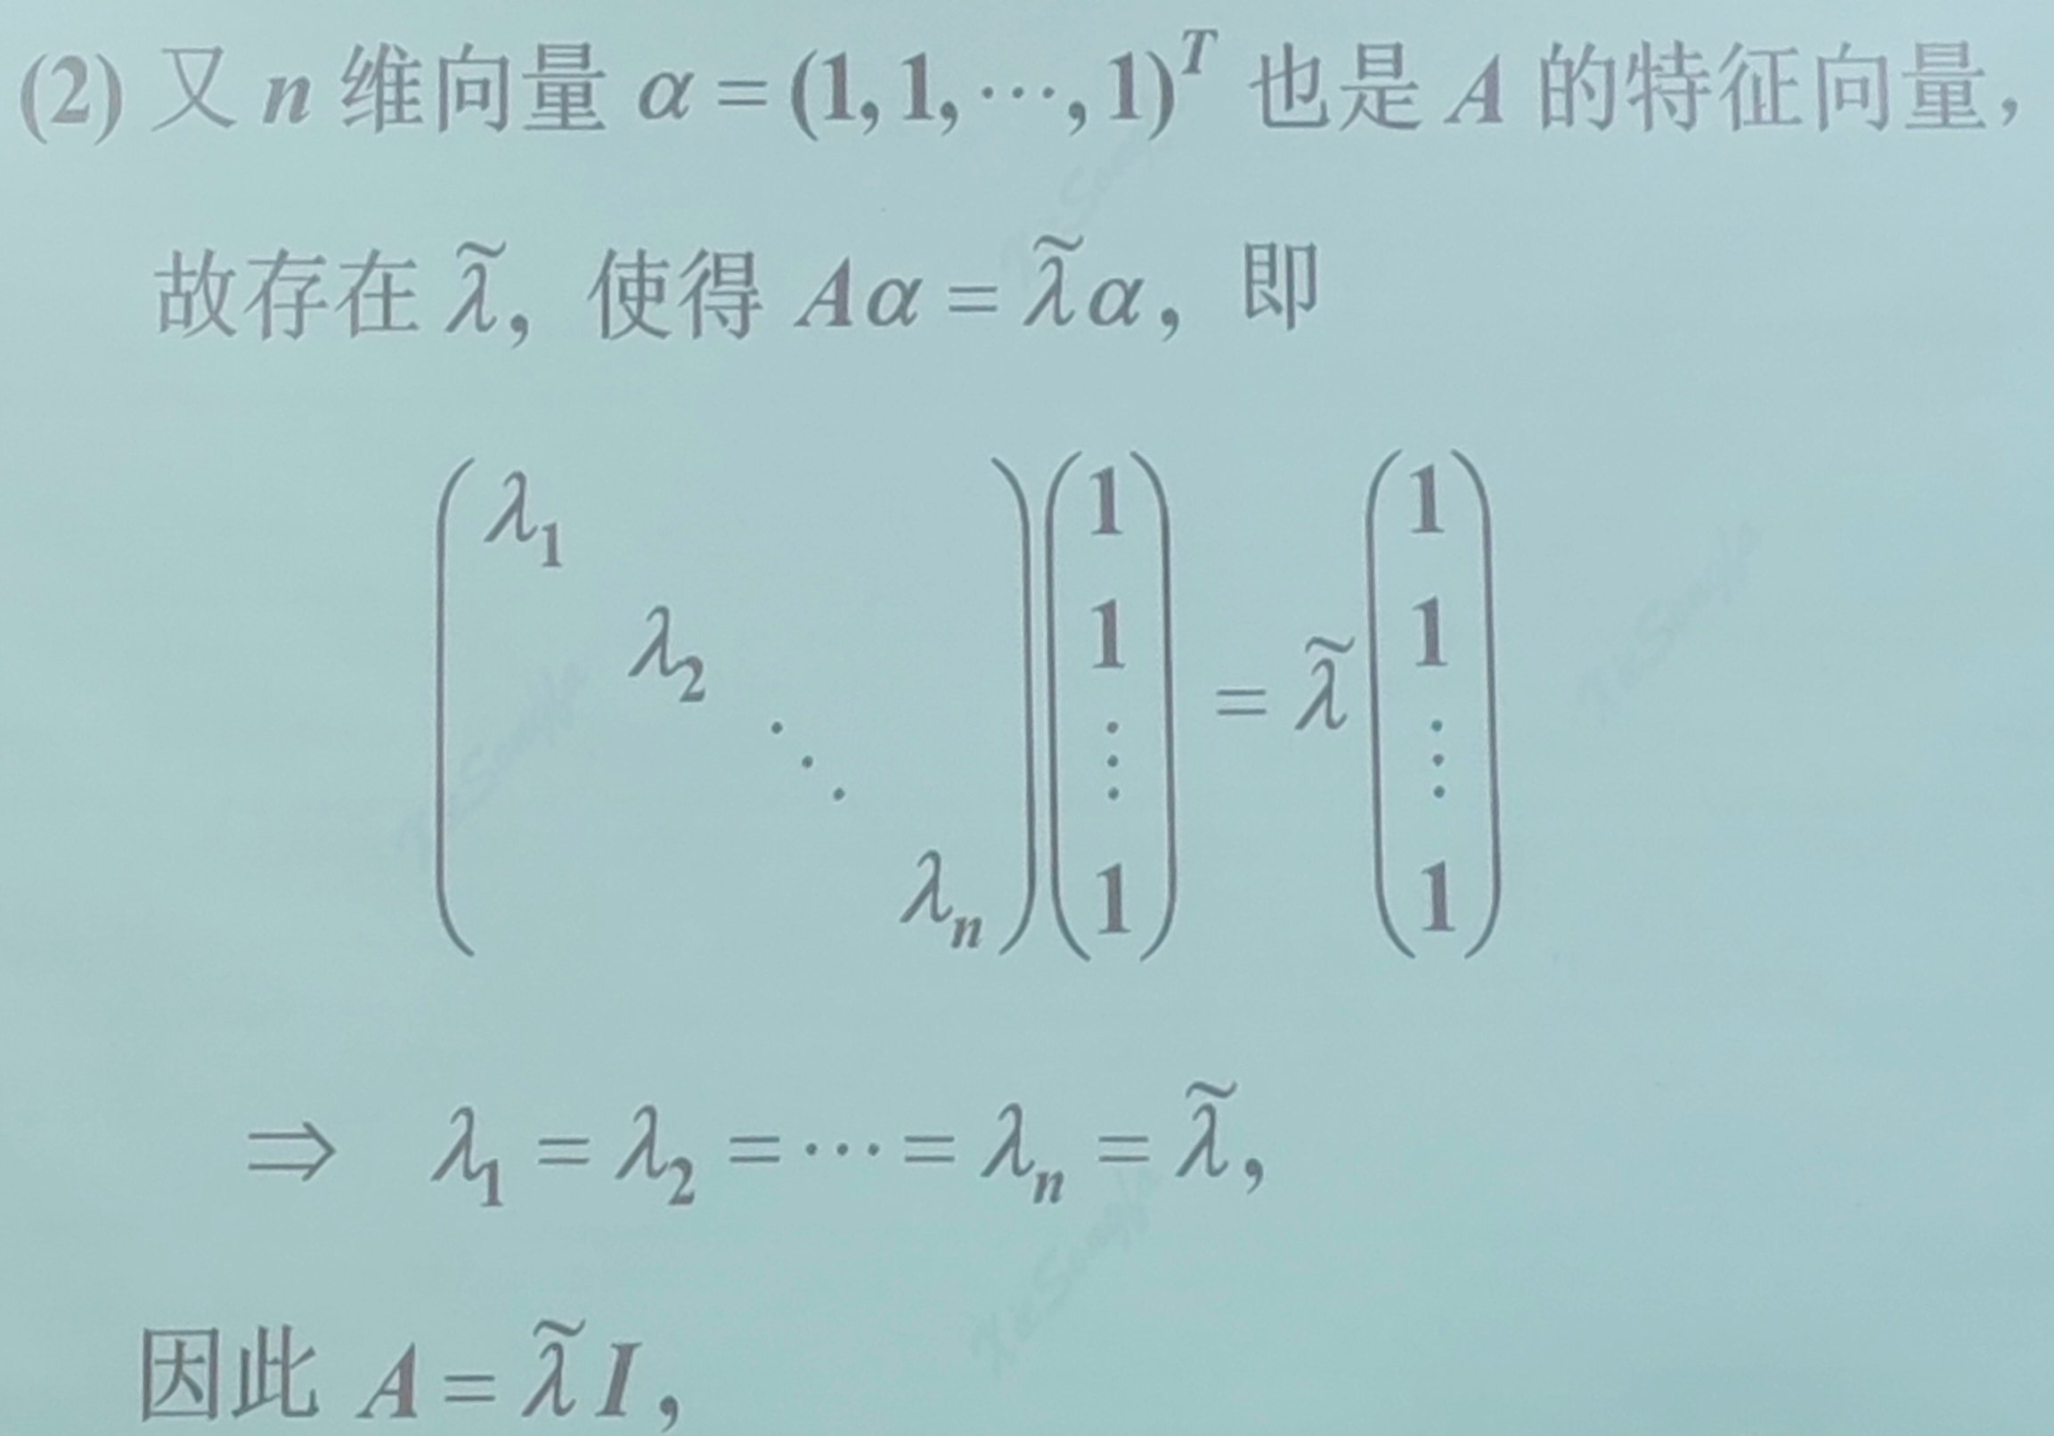

二次型

二次型及其矩阵表示
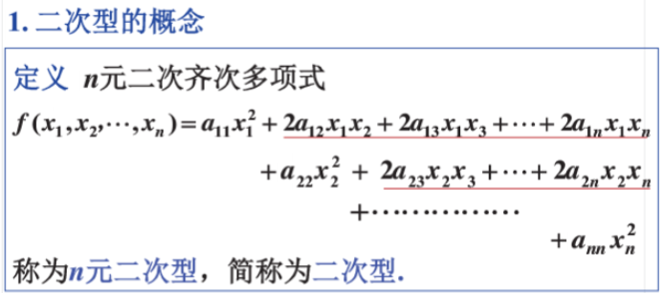
二次型可表示为矩阵乘法

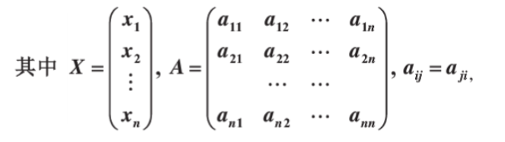
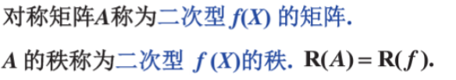

二次型的线性变换、可逆性变换及矩阵的合同

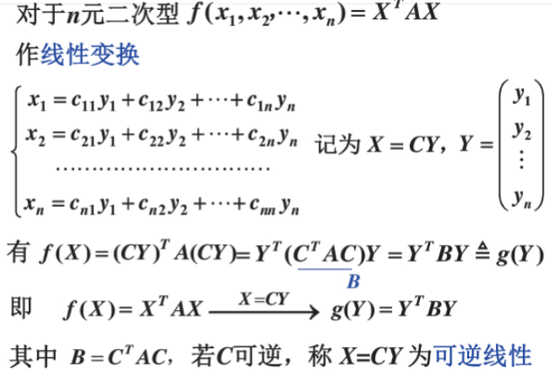
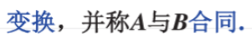

矩阵合同的概念
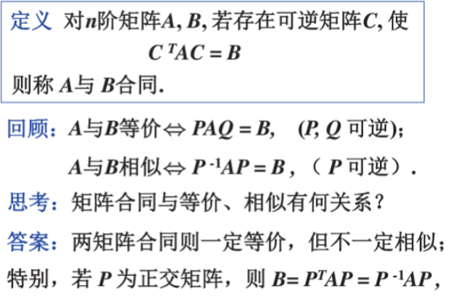
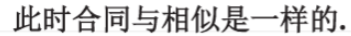

矩阵合同的性质
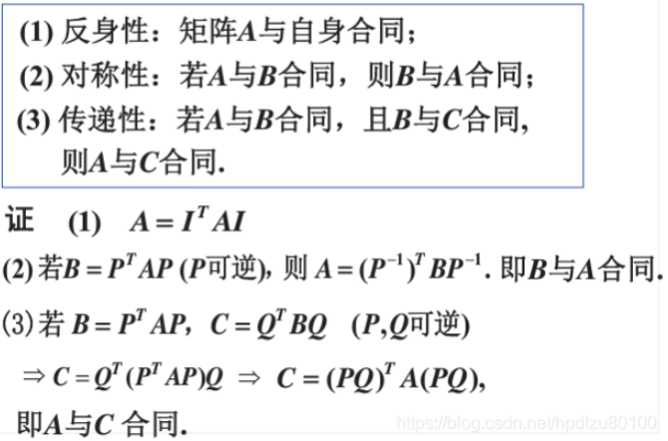
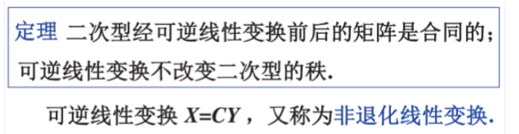

用配方法化二次型为标准型
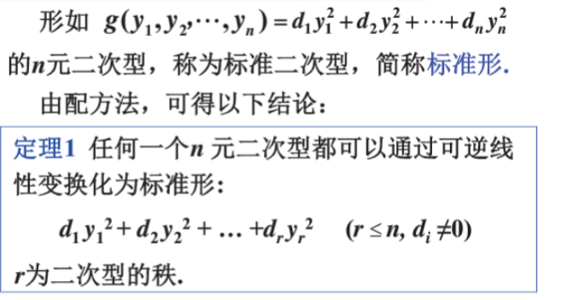
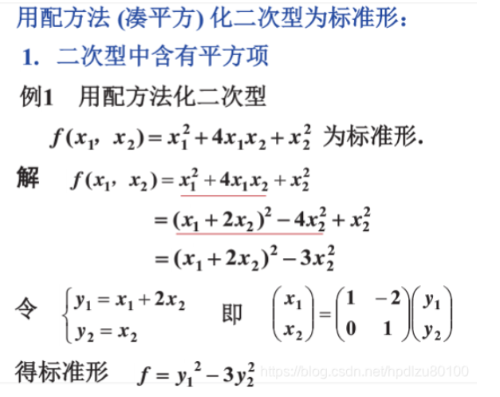
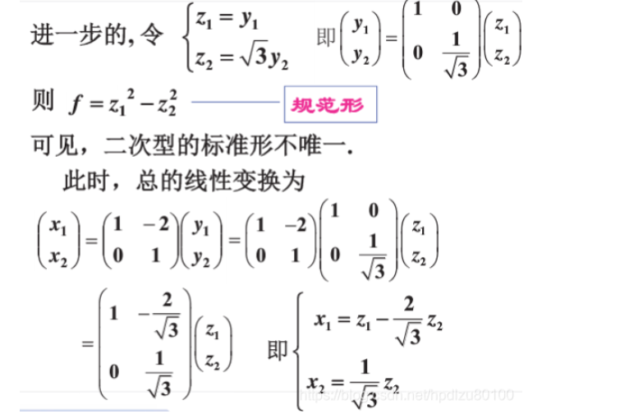
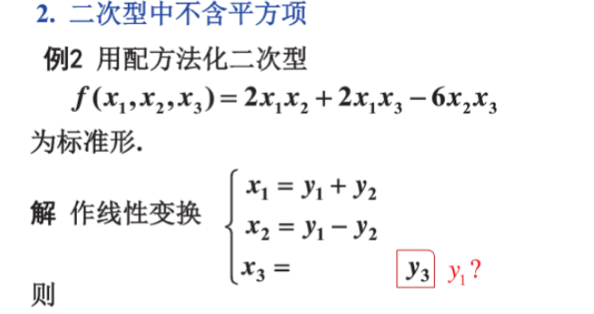
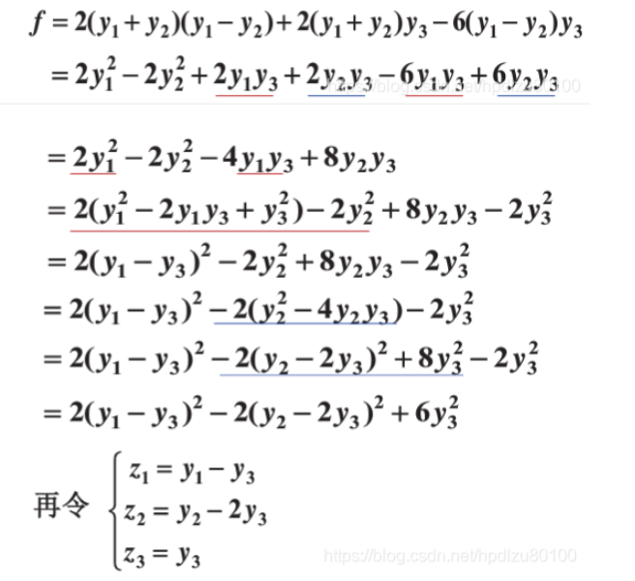
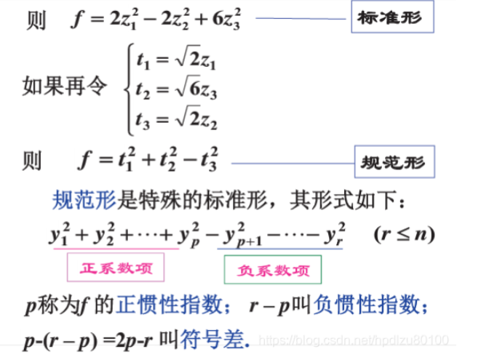
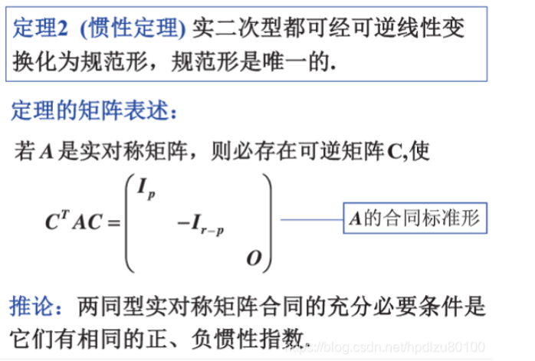

用正交变换化二次型为标准型
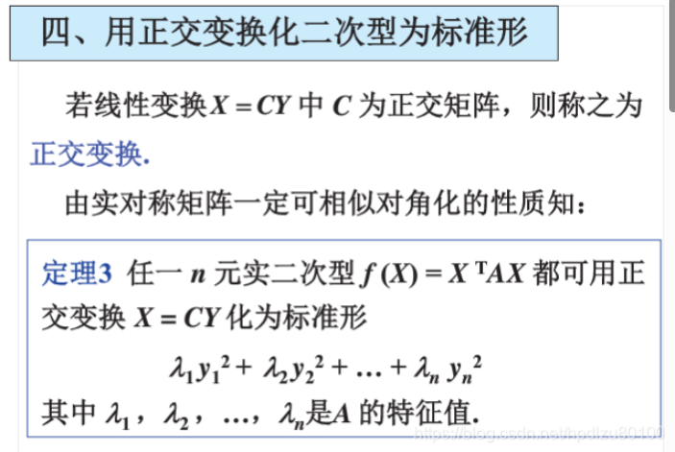
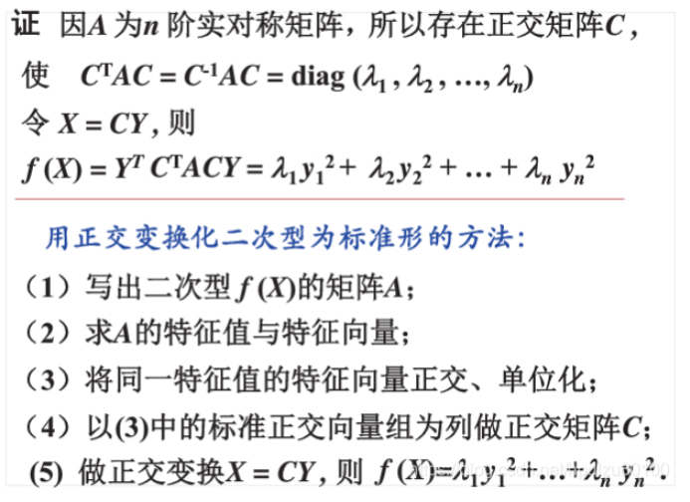

用正交变换化二次型为标准形示例
